中山大学附属第八医院研究生导师简介
（2020年4月）
一、基本信息
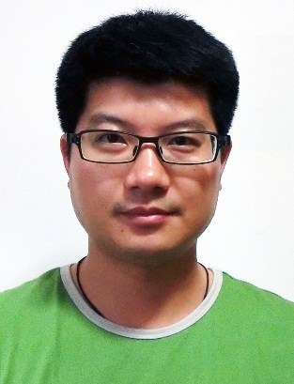 | 姓 名 | 杜健航
 | 职 称 | 副教授/副研究员
 | 现任职务 | 广东省辅助循环创新工程技术研究中心常务副主任
 | 学科专业 | 生物医学工程
 | 导师资格 | 硕士导师
 | 电子信箱 | dujh8@mail.sysu.edu.cn
 | 联系电话 | 13652375600

二、个人简介：
杜健航，男 ，本科及博士毕业于中山大学力学系，美国麻省伍斯特理工学院（WPI）访问学者，现任中山大学附属第八医院心血管中心副教授，中山大学卫健委（卫生部）辅助循环重点实验室副研究员，中山大学广东省辅助循环创新工程技术研究中心常务副主任，深圳市辅助循环医学创新平台副主任。从事心脑血管生物力学、血流动力学、动脉粥样硬化斑块发病及破裂机制、心脑血管辅助循环研究及相关医疗仪器研发工作。先后主持广东省自然科学基金、深圳市科创委项目、军队总后勤项目子课题、军委项目子课题等项目10余项，在JACC, MCB, MED BIOL ENG COMPUT, J Hydrodyn, Chin Biomech Eng、力学学报等国内外权威学术期刊发表论文30多篇。广东省“千、百、十”工程校级重点培养教师，中国生物医学工程学会体外反搏分会青年委员。国际SCI杂志Molecule and Cellular Biomechanics、International Journal of Computational Methods、Computer Modeling in Engineering & Science审稿人。

三、研究方向
生物医学工程与生物力学领域的心脑血管血流动力学研究、组织器官结构动力学与流固耦合分析、血管重构与粥样硬化斑块发展及破裂的生物力学机制研究、非介入机械辅助循环体外反搏装置的研究及研发。

社会/学术任职：
中国生物医学工程学会体外反搏分会青年委员
国际SCI杂志Molecule and Cellular Biomechanics、International Journal of Computational Methods审稿人。

四、代表性科研项目
[1]军队医学科技青年培育计划拔尖项目子课题，19QNP073，利用无创体外反搏技术提升*****抗疲劳能力及其脑功能成像机制研究，2018/10-2021/10，10万，在研，负责人。
[2]JWKJW生物交叉创新工程项目子课题，适合于******失眠治疗的便携式体外反搏装置研发，2019/3-2020/12，100万，在研，负责人。
[3]深圳市基础研究计划，20180212101320413，无创性辅助循环体外反搏疗法改善血管功能、干预血管重构的即时血流动力学及慢性生物力学机制研究，2019/01-2021/12，50万，在研，负责人。
[4]深圳市福田区卫生公益性科研项目，FTWS2018071，体外反搏调控机体及脏器血流分布的机制及最优工作模式研究，2018/08-2020/08，4万，在研，主持。
[5] 国家卫生计生委辅助循环重点实验室2017年度开放基金。体外反搏对颈动脉粥样硬化病灶区干预作用的即时血流动力学及慢性生物力学机制研究，10万，2018/01-2019/12。在研，主持。
[6] 广东省自然科学基，B06145，体外反搏对动脉粥样硬化干预作用的血液动力学机理研究。2007/01-2009/12，4.5万，结题，负责人。
[7] 国家自然科学基金面上项目，81970367，切应力敏感circRNA-LONP2调控血管内皮炎症的分子机制研究，2020/01-2023/12，55万，在研，排行第二。

五、代表性学术论文/论著/专利
[1]. Jianhang Du, Jia Liu, Guifu Wu，et al. The Hemodynamic Effect of Enhanced External Counterpulsation Treatment on Atherosclerotic Plaque in the Carotid Artery: A Framework of Patient Specific Computational Fluid Dynamics Analysis. Cardiology Research and Practice. 录用。
[2]. Li B, Wang W, Mao B, Yang H, Niu H, Du J,et al. Long-term hemodynamic mechanism of enhanced external counterpulsation in the treatment of coronary heart disease: a geometric multiscale simulation. Med Biol Eng Comput,录用
[3] Li B, Wang W, Mao B, Zhang Y, Chen S, Yang H, Niu H, Du J,et al. Hemodynamic effects of enhanced external counterpulsation on cerebral arteries: a multiscale study. Biomed Eng Online. 2019 Aug 28;18(1):91
[4] Jianhang Du#*, Xiaoling Li, Guifu Wu. Enhanced external counterpulsation treatment induces blood redistribution of the systemic arterial tree. Journal of the American College of Cardiology, 2018,Vol 72 (16): GW29-e0865.
[5] Yahui Zhang#, Hui Wang, Zhouming Mai, Jianhang Du* and Guifu Wu. The influence of enhanced external counterpulsation intervention on the biomechanical stress distribution of advanced plaque: A 3D FSI Study Based on in vivo Animal Experiment. Molecular & Cellular Biomechanics, 2019, Vol 16, suppl 1: 85-86.（通讯作者）
[6].杜健航,王梁,伍贵富,郑振声,等. 动脉粥样硬化晚期斑块局部应力的流固耦合分析及体外反搏作用干预机制的研究. 力学学报, 2018, 50(1): 138-146
[7]. Li B, Chen S, Qi X, Boyan Mao, Jianhang Du, et al. The numerical study on specialized treatment strategies of enhanced external counterpulsation for cardiovascular and cerebrovascular disease[J]. Medical & Biological Engineering & Computing, 2018.
[8]. Jianhang Du, Liang Wang, Guifu Wu. Does Enhanced External Counterpulsation Treatment Increase the Risk of Hypertension-related Events? A 3D Fluid-structure Interaction model Study Based on Animal Experiment. Proceedings of Brain 2017, 2017.2.5-7, Hong Kong.
[9]. Du JH, Huang L, Wu GF, Zheng ZS,et al. Enhanced external Counterpulsation Treatment Inhibitting Advanced Atherosclerotic Plaque Progression by Augmenting the Plaque Wall Stress: An in vivo FSI study Based on Animal Experiment. Chin J Biomed Eng, 2016; 25(1): 1-22.
[10]. Du JH, Wang L. Enhanced External Counterpulsation Treatment May Intervene The Advanced Atherosclerotic Plaque Progression by Inducing The Variations of Mechanical Factors: A 3D FSI Study Based on in vivo Animal Experiment. Mol Cell Biomech, 2015, 12(4):249-263.
[11]. Du JH, Wu GF, Zheng ZS, et al. Enhanced External Counterpulsation Inducing Arterial Hemodynamic Variations and Its Chronic Effect on Endothelial Function. Chin J Biomed Eng, 2014; 3:127-138.
[12]. 杜健航, 伍贵富, 郑振声,等. 增强型体外反搏对早期动脉粥样硬化斑块局部应力环境影响的实验与仿真研究. 中国生物医学工程学报, 2014, 33(2):246-251.
[13]. 杜健航, 伍贵富, 郑振声,等. 基于血液流量波及Womersley算法的动脉血液脉动流研究. 医用生物力学, 2014, 29(1):78-84.
[14]. 杜健航，樊瑜波。揭秘体外反搏疗法的力学奥秘，中国医学论坛报，2014/11/11。

发明专利：
[1] 杜健航，伍贵富。体外反搏治疗中机体血流动力学响应的检测方法及装置，发明专利（201910668009.2）

与荷兰埃因霍温理工大学联合培育硕士论文：
[1]. P. Bartelds (Student ID: 085786), Development of a 1D model of the arterial and venous circulation, 埃因霍温理工大学硕士论文，指导老师：dr. J. Du, dr. ir. W. Huberts and prof. dr. ir. F. N. van de Vosse. 2019.1.14

一、基本信息
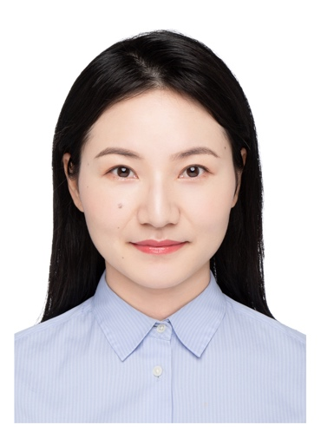 | 姓 名 | 李青娇
 | 职 称 | 副研究员
 | 职 务 | 无
 | 最高学位 | 博士
 | 从事专业 | 计算生物学
 | 导师资格 | 硕士导师
 | 电子信箱 | liqj23@mail.sysu.edu.cn
 | 联系电话 | 13640942271

二、主要经历
学习经历
2005/09-2009/06，武汉大学，计算机学院，学士
2009/09-2011/06，武汉大学，计算机学院，硕士
2011/08-2016/12，南加利福尼亚大学，统计系，硕士
2011/08-2017/08，南加利福尼亚大学，计算生物与生物信息学系，博士
工作经历
2012/06-2017/05，南加利福尼亚大学，计算生物与生物信息学系，研究助理
2017/06-2018/05，加州大学洛杉矶分校，病理医学系，博士后
2018/05-至今，中山大学附属第八医院，肿瘤研究所，副研究员
三、科研方向
计算生物学，液体活检，精准医疗
四、学术成就
在国际权威期刊如Genome Biology、Nucleic Acids Research、Journal of Agricultural and Food Chemistry、Nature Communication、Bioinformatics等发表论文13篇, 被引用600余次。其中第一作者、共同第一作者和共同通讯作者各一篇，分别发表在 Genome Biology、Nucleic Acids Research和Journal of Agricultural and Food Chemistry上，影响因子分别是14.028、11.147和3.571。 在液体活检领域参与发表的CancerLocator和CancerDetector得到同行和业界的关注及认可，并获国际PCT专利一项。到中大八院工作后，获得“百人计划”科研启动经费50万、中山大学附属第八医院杰出青年后备人才项目一项、中山大学青年教师培育项目一项、深圳市科创委自由探索项目一项和广东省联合基金项目一项。
五、教学成绩
现指导硕士研究生一名。
六、其它荣誉称号
2018年，入选中山大学“百人计划”青年学术骨干
2019年，入选深圳市海外高层次C类人才
2020年，入选福田英才III类人才

一、基本信息
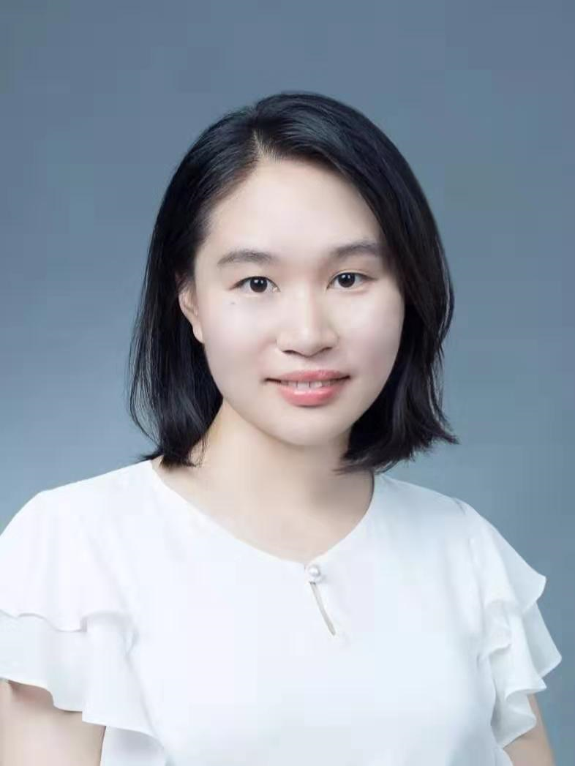 | 姓 名 | 方丽珊
 | 职 称 | 助理研究员
 | 现任职务 | 助理研究员
 | 学科专业 | 肿瘤学
 | 导师资格 | 硕士导师
 | 电子信箱 | melody15@163.com
 | 联系电话 | 15989528865

二、个人简介

方丽珊，中山大学中山医学院博士，哈佛大学博士后，深圳市福田区“英才计划”人才，目前主要从事肿瘤分子机制研究，主持国家、省级、市级的多项科研项目，其中包括国家自然科学基金面上项目、广东省自然科学基金科研项目、以及中山大学高校青年教师培育基金项目和中山大学附属第八医院青年后备人才项目。在高水平的SCI杂志上发表论文14篇，其中以第一作者在Nature Communications，Cancer Research，Oncogene等重要学术期刊发表论著5篇。

三、教育和工作经历

2010-2015中山大学 中山医学院 硕博连读

2015-至今 中山大学附属第八医院 助理研究员

2018-至今 哈佛大学Dana Farber Cancer Institute 访问学者，博士后

四、研究方向

致癌基因分子机制研究和高通量抗肿瘤药物筛选

肿瘤免疫微环境的机制研究

五、代表性科研项目

国家自然科学基金面上项目，2017/01-2020/12，72万，项目负责人。

广东省自然科学基金，2017/05-2020/05，10万，项目负责人。

深圳市科技创新委员会基础研究，2016/06-2019/06，9万，项目负责人。

中山大学高校基本科研业务费青年教师培育项目，2018/01-2021/12，15万，项目负责人。

中山大学附属第八医院青年后备级人才基金，2018/01-2020/12，36万，项目负责人。

六、代表性学术论文/论著/专利
Lishan Fang #, Junchao Cai #, Baixue Chen #, Shanshan Wu, Rong Li, Xiaonan Xu, Yi Yang, Hongyu Guan, Xun Zhu, Le Zhang, Jie Yuan, Jueheng Wu, Mengfeng Li * Aberrantly expressed miR-582-3p maintains lung cancer stem cell-like traits by activating Wnt/beta-catenin signaling. Nature Communications, 2015，6:8640-8640（影响因子12.35，中科院一区）
Lishan Fang #, Shanshan Wu#, Xun Zhu, Junchao Cai, Jueheng Wu, Zhenjian He, Lei Liu, Musheng Zeng, Erwei Song, Jun Li, Mengfeng Li*, Hongyu Guan* MYEOV functions as an amplified competing endogenous RNA in promoting metastasis by activating TGF-β pathway in NSCLC. Oncogene, 2019, 38, 896–912. （影响因子6.854，中科院一区）
Junchao Cai#, Lishan Fang #, Yongbo Huang#, Rong Li, Xiaonan Xu, Zhihuang Hu, Le Zhang, Yi Yang, Xun Zhu, Heng Zhang, Jueheng Wu, Yan Huang, Jun Li, Musheng Zeng, Erwei Song, Yukai He, Li Zhang* Mengfeng Li* Simultaneous overactivation of Wnt/β-catenin and TGFβ signalling by miR-128-3p confers chemoresistance-associated metastasis in NSCLC. Nature Communications, 2017，8:15870. （影响因子12.35，中科院一区）
Cai, Junchao#，Fang, Lishan #，Huang, Yongbo，Li, Rong，Yuan, Jie，Yang,Yi，Zhu, Xun，Chen, Baixue，Wu, Jueheng，Li, Mengfeng*，miR-205 targets PTEN and PHLPP2 to augment AKT signaling and drive malignant phenotypes in non-small cell lung cancer. Cancer Research, 2013, 7317:5402-5415. （影响因子9.12，中科院一区）
Hui Gong #, Lishan Fang#, Yifan Li, Du Jihui, Zhou Bei, Wang Xiu, Zhou Hekai, Gao Lingli, Wang Kaixin, Zhang Juan. miR873 inhibits colorectal cancer cell proliferation by targeting TRAF5 and TAB1. Oncology Reports. 2018, 39, 3:1090-1098. （影响因子3.04）
Junchao Cai#, Rong Li#, Xiaonan Xu#, Le Zhang, Rong Lian, Lishan Fang, Yongbo Huang, Xianming Feng, Ximeng Liu, Xu Li, Xun Zhu, Heng Zhang, Jueheng Wu, Musheng Zeng, Erwei Song, Yukai He, Yuxin Yin, Jun Li, Mengfeng Li *. CK1alpha suppresses lung tumour growth by stabilizing PTEN and inducing autophagy. Nature Cell Biology, 2018, 204, 465-478（影响因子19.06，中科院一区）
Cai Junchao#, Guan Hongyu#, Fang Lishan, Yi Yang, Xun Zhu, Jie Yuan, Jueheng Wu, Mengfeng Li* MicroRNA-374a activates Wnt/β-catenin signaling to promote breast cancer metastasis. Journal of Clinical Investigation. 2013 Feb 1,1232:566-79.
Cai Junchao#, Wu Jueheng#, Zhang Huizhong#, Fang Lishan, Yongbo Huang, Yi Yang, Xun Zhu, Rong Li and Mengfeng LimiR-186 downregulation correlates with poor survival in lung adenocarcinoma, where it interferes with cell-cycle regulation. Cancer Research. 2013 Jan 15,732:756-66. （影响因子9.12，中科院一区）
Jiang Lili#, Lin Chuyong#, Song Libing#, Wu Jueheng, Chen Baixue, Ying Zhe, Fang Lishan, Xiao Yan, Mian He, Jun Li* and Mengfeng Li* MicroRNA-30e* promotes human glioma cell invasiveness in an orthotopic xenotransplantation model by disrupting the NF-κB/IκBα negative feedback loop. Journal of Clinical Investigation. 2012 Jan 3,1221:33-47. （影响因子12.78，中科院一区）

一、基本信息
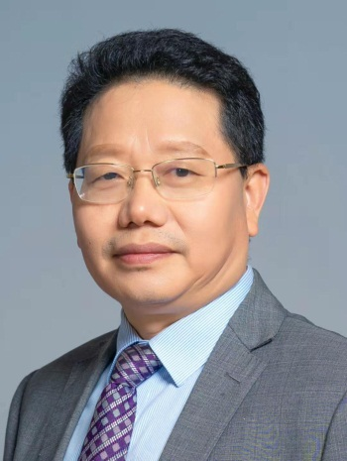 | 姓 名 | 伍贵富
 | 职 称 | 教授、主任医师
 | 职 务 | 主任
 | 最高学位 | 博士
 | 从事专业 | 内科心血管
 | 导师资格 | 博士导师
 | 电子信箱 | wuguifu@mail.sysu.edu.cn
 | 联系电话 | 15989893111

二、主要经历
2000年中山医科大学博士毕业，获博士学位，2001年9月—2004年8月 美国哈佛大学医学院BID医院心血管中心博士后。曾任中山大学附属第一医院心血管中心实验室/辅助循环实验室主任、卫生部辅助循环重点实验室常务副主任、体外反搏中心主任、心血管康复中心主任（兼），广东省教育厅产学研示范基地中心（中山大学）主任，深圳市第四人民医院院长、党委副书记、心脏中心主任，
中山大学附属第八医院党委书记、常务副院长、心血管内科主任、学科带头人，现任心血管内科主任、学科带头人，广东省辅助循环创新工程技术研究中心主任，中山大学附属第八医院泛血管医学与工程研究所所长。
学术兼职：中国医师协会心血管内科医师分会委员，中国生物医学工程学会体外反搏分会主任委员，中华医学会心血管病分会中国胸痛中心认证专家委员会委员，广东省健康管理学会副会长，广东省医学会心血管分会理事，心血管病分会常委及预防与康复学组组长，深圳市医师协会副会长兼心血管内科医师分会副会长，深圳市医学会理事兼心血管病分会副主任委员等。
三、医疗专长
冠脉介入诊疗和心力衰竭、高血压等心血管疾病诊疗与康复。
四、科研方向
1.动脉粥样硬化性相关疾病的机理与干预策略研究
2.无创性辅助循环技术与应用研究，特别是体外反搏技术应用、推广与研发
五、学术成就
先后主持省部级以上科研基金10余项（其中国家自然科学基金面上项目5项，卫生部临床学科重点建设专项1项），获得专利授权5项，主编专著1部，副主编5部，迄今在国内外核心学术期刊发表研究论文 200 余篇，其中 包括Circulation, Cardiovascular Research, American Journal of Physiology-Heart and Vascular circulation, ATVB以及InternationalJournalofCardiology，JACC 等SCI 收录论文40余篇。
六、教学成绩
长期担任多个大学医学院本科与国际学生教学，已培养和在读硕士、博士研究生及博士后研究人员20余名。
七、其它荣誉称号
美国心脏病学院Fellow(FACC)
香港医学科学院院士Fellow
广东省医学领军人才
享受国务院和深圳市政府特殊津贴专家

一、基本信息
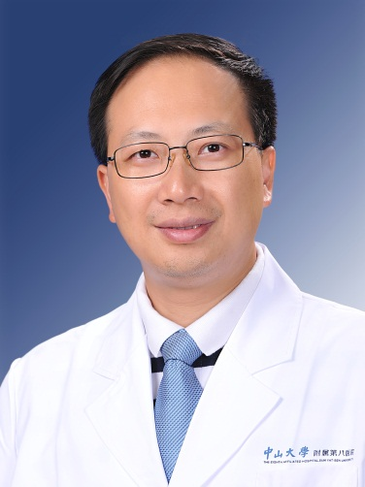 | 姓 名 | 黄辉
 | 职 称 | 教授，主任医师
 | 职 务 | 副院长
 | 最高学位 | 博士
 | 从事专业 | 心血管
 | 导师资格 | 博士导师
 | 电子信箱 | Huanghui765@hotmail.com
 | 联系电话 | 0755-83398398

二、 个人简介
现任中山大学附属第八医院副院长，高血压科主任，在中山大学孙逸仙纪念医院历任住院医师到主任医师，教授，高血压科主任，大内科副主任，内科规培基地教学主任，中山大学孙逸仙纪念医院学术委员会成员，2004年10月-2007年4月 美国佐治亚医学院生理系 访问学者。被评为国家自然科学基金优秀青年基金，教育部霍英东高校优秀青年教师和珠江科技新星等，先后主持国家自然科学基金多项(含重大研究计划培育和优青项目)，发表SCI论文71篇，以通讯作者在28个高血压和血管研究的权威期刊发表论著。被聘为国家自然科学基金，教育部博士点和新教师基金，和广东省自然科学基金评审专家，教育部高校科技奖和高校科学研究优秀成果奖评审专家。
获得人才计划：国家自然科学基金优秀青年基金获得者(2014)，教育部霍英东高校优秀青年教师(2011)，岭南名医(2018)，深圳市高层次专业人才--地方级领军人才（2019），广东省杰出青年医学人才(2017)，广州市实力中青年医生(2019)，第三届羊城好医生(2017)，广州市珠江科技新星(2011)和中山大学逸仙优秀医学人才(2008)
任中国高血压联盟理事，中国老年学和老年医学学会衰老基础医学专家委员会常务委员，中华医学会心血管分会青年委员，中国医师协会中西医结合分会高血压血管病专家委员会委员，中国医疗保健国际交流促进会高血压专业委员会委员，中国抗癌学会整合肿瘤心脏病学分会委员，广东省医师协会心血管内科医师分会副主任委员，广东省医师协会高血压分会副主委，广东省精准医学应用学会高血压分会副主任委员。
在血管衰老，血管钙化，妊娠高血压，肥胖相关高血压和心肾综合症方面有独特的见解。

一、基本信息
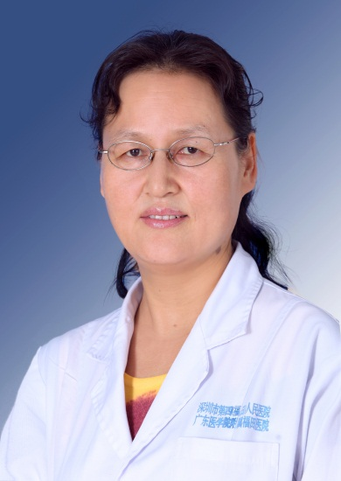 | 姓 名 | 张新霞
 | 职 称 | 主任医师
 | 现任职务 | 大内科主任/心血管康复中心主任/心血管内科副主任
 | 学科专业 | 心血管内科/心血管康复
 | 导师资格 | 硕士导师
 | 电子信箱 | zhangxx58@mail.sysu.edu.cn  zhangoctober@163.com
 | 联系电话 | 83982222-32160

二、个人简介
1985.9-1990.6 兰州医学院医疗系读大学本科，毕业获得学士学位
1990.9-1993.6 兰州医学院读心血管内科硕士研究生，毕业获得硕士学位
1993.6-1998.8 兰州医学院第一附属医院心内科从事临床、科研及教学工作
1998.9-2001.6 西安交通大学（医学部）读心血管内科博士，获得博士学位
2001.7-2002.7 天津医科大学总医院心内科从事临床、科研及教学工作
2002.8-2016.8 深圳市第四人民医院心内科从事临床、科研及教学工作
2016.9-至今 中山大学附属第八医院心内科从事临床、科研及教学工作
2008.11～2009.2参加德中交流项目赴德国耶拿大学医院心脏中心进行为期3个月的学习
2015.1～2015.2参加“临床实证研究”赴美国加州大学圣地亚哥分校进行为期1个月的短期培训
2005年11月获得淄博市科学技术三等奖（第三名）一项，“国产第二代明教蛋白铂-铱合金支架急性期生物相容性实验研究”。 2013年因连续3年考核优秀被福田区委记三等功一次。

三、研究方向

高血压、高血脂、冠心病的慢病防控及心血管康复与体外反搏

四、社会/学术任职

中国生物医学工程学会体外反搏分会常委

中国康复医学会心血管病专业委员会委员

中国医药教育协会血管医学专业委员

广东省医学会心血管病分会心力衰竭学组委员

中国心脏联盟心血管疾病预防与康复学会广东联盟常委

广东省药学会第一届心血管联盟常委

广东省转化医学学会心血管病学分会 常委

深圳市健康管理协会心血管病预防与康复专委会常委

深圳市医学会心血管内科专委会委员

深圳市医师协会心血管内科医师分会理事

五、代表性科研项目

1.2017年深圳市科技创新委员会立项“增强型体外反搏优化治疗方案对冠心病患者运动耐量和血管内皮功能的影响”（JCYJ20170307110500976）；

2. 2014深圳市科技创新委员会立项“社区高血压的管理现状及规范化干预措施探讨”（JCYJ201404016094256890）

3.参加2013国家自然基金“低切应力诱导miR-200C通过靶标SIRT调节内皮细胞炎症反应”（81370389）

六、代表性学术论文/论著/专利

1.In vivo distribution of c-myc antisense oligodeoxynucleotides local delivery by gelatin-coated platinum–iridium stents in rabbits and its effect on apoptosis .Chinese Medical Journal

2.深圳市福田区22家社区服务中心高血压患者现状分析。北京大学学报（医学版）
3. Effects of Enhanced External Counterpulsation on Improving Quality of Life and Exercise Tolerance in Patients with Coronary Heart Disease,
《Journal of the American College of Cardiology》,2016,68（16） [GW27-e0992]
4.张新霞（通讯作者），会议摘要， Effects of Enhanced External Counterpulsation on Relieving Depression and Anxiety in Patients with Coronary Heart Disease ,《Journal of the American College of Cardiology》,2016,68 [GW27-e0987]

一、基本信息
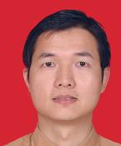 | 姓名： | 张焕基
 | 职称: | 副主任医师
 | 现任职务: | 心力衰竭专科副主任（主持工作）
 | 学科专业: | 心血管内科
 | 导师资格 | 硕士导师
 | 电子信箱: | Huanji1368808979@163.com
 | 联系电话: | 83982222-32170

二、个人简介

教育背景

2010/09 - 2013/07， 中山大学，心血管内科，博士，导师：王景峰教授

2003/09 - 2006/07， 广东医学院，内科学，硕士，导师：许香广教授

1996/09 - 2001/07， 中山大学，临床医学全英班，学士

科研与学术工作经历

2016/08-至今 中山大学附属第八医院，副主任医师，硕士生导师

2011/07-2016/08 广东医学院深圳附属福田医院，副主任医师

2006/07-2011/07 广东医学院深圳附属福田医院，主治医师

2001/07-2006/07 广东医学院深圳附属福田医院，住院医师

二、研究方向

心力衰竭，心肌重构，心律失常等

三、社会/学术任职
中国中药协会心血管药物研究专业委员会委员
广东省医学会心血管分会青年委员
广东省起搏电生理分会青年委员
广东省中西医结合心律失常协会委员
广东省介入心脏病协会起搏与电生理分会委员
深圳市起搏与电生理分会委员
深圳冠心病介入治疗专家组成员

四、代表性科研项目

1.深圳市卫计委项目（学科建设能力提升项目），SZXJ2017037，培哚普利调控心肌细胞自噬功能在抑制病毒性心肌炎心肌重构的研究，2017/6-2020/6，主持，50万；
2.福田区科研资助项目，FTWS20160016，依折麦布联合他汀治疗急性ST抬高心肌梗死患者的临床研究，2016/06-2018/06，结题，主持，4万；
3.深圳市科创委资助项目，JCYJ20160428180724294，sEH抑制剂减少心肌细胞凋亡改善心肌重构的机制研究，2016/08-2019/08，在研，主持，10万；
国家自然基金面上项目，81270212，PPAR-γ通过WNT/β-catenins通路调控心肌干细胞功能学研究，2013/01-2016/12，结题，参与，56万；
4.中山大学附属第八医院杰出青年后备人才项目，外泌体来源的miR-582-3p调控Runx2表达抑制冠状动脉钙化的机制研究，2018/01-2021/01，在研，主持，36万；

五、代表性学术论文/论著/专利
- Zhang H, Wang T, Zhang K, Liu Y, Huang F, Zhu X, Liu Y, Wang M, Tang W, Wang J*，Huang H*.Deletion of soluble epoxidehydrolase attenuates cardiac hypertrophy via down-regulation of cardiacfibroblast-derived FGF-2.Critical Care Medicine, 2014. IF=7.4
- Zhang H, Wu S, Yang Y, Su R, Wen J, Ke X, Chen W. Crocin protects human umbilical vein endothelial cells from high glucose-induced injury via inhibiting the endoplasmic reticulum stress response. Curr Mol Med，2018. IF=2.3
- 张焕基;陈怡锡;吴智文;伍贵富。 依折麦布联合瑞舒伐他汀对STEMI患者发生心血管不良事件的影响。新医学，2018。
- 张焕基;陈怡锡;吴奋生;闵敏;陈子奇;袁朝汉;伍贵富。sEH抑制剂改善ISO诱导的心肌肥厚的机制研究。新医学，2018。
- 张焕基;骆骅;吴奋生;陈怡锡;吴剑胜;张东辉;伍贵富。急性STEMI患者高危因素与年龄分层差异的相关性研究。岭南急诊医学杂志，2017。
- 张焕基;黄辉;张坤;刘宇;黄菲菲;王景峰。无呼吸机支持下小鼠主动脉弓缩窄模型优化法评价。中国比较医学杂志，2013。

一、基本信息
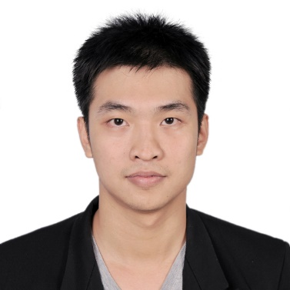  照片 | 姓 名： | 梁建文
 | 职 称: | 主治医师
 | 现任职务: | 科研秘书
 | 学科专业: | 心血管内科
 | 导师资格 | 硕士导师
 | 电子信箱: | tennic1982@163.com
 | 联系电话: | 83982222-32270

二、个人简介：

2006年毕业于中山大学临床医学本科，2017年毕业于中山大学获心血管内科博士学位，2006年7月至今工作于中山大学附属第八医院心血管内科。

2018年获评“福田英才”，2018年获“中大八院杰青后备人才”。

三、研究方向：

1.冠心病心肌微循环障碍；

2.肺高压发病机制及治疗进展

四、社会/学术任职：
1.广东省医师学会心血管分会临床研究学组委员
2.广东省医师协会心血管介入分会国际交流学组组员
3.广东省病理生理学会心血管分会委员
4.广东省健康管理学会心身医学专业委员会委员

五、代表性科研项目：

1. 2019年深圳市科创委基金：体外反搏介导冠心病患者内皮祖细胞NOTCH信号通路改善心肌微循环的研究 48万

2. 2018年广东省自然科学基金项目：运动介导内皮祖细胞NOTCH信号通路改善高血压微血管稀疏的临床和机制研究 10万

3. 2018年中山大学5010培育项目：体外反搏对冠心病合并糖尿病患者心肌微循环障碍的影响 20万

4. 2018年中山大学附属第八医院杰出青年后备人才基金：运动介导内皮祖细胞NOTCH信号通路改善高血压微血管稀疏的临床和机制研究 36万

5. 2017年广东省科学计划项目：体外反搏介导的内皮祖细胞改善冠心病心肌微循环的研究 5万

六、代表性学术论文/论著/专利

1. BMP4/Id2 signaling pathway is a novel therapeutic target for late outgrowth endothelial progenitor cell-mediated endothelial injury repair. Int J Card. 2017,228:796-804. IF 6.189

2. Mitochondrial dysfunction-mediated decline in angiogenic capacity of endothelial progenitor cells is associated with capillary rarefaction in patients with hypertension via downregulation of CXCR4/JAK2/SIRT5 signaling. Ebiomedicine. 2019 IF 6.68

一、基本信息
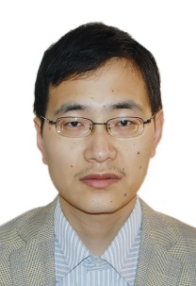 | 姓 名 | 张安业
 | 职 称 | 医师
 | 现任职务 | 无
 | 学科专业 | 消化内科
 | 导师资格 | 硕士导师
 | 电子信箱 | Bobby.ayzhang@gmail.com
 | 联系电话 | 83982222-31770

二、个人简介：

张安业，中山大学附属第八医院医师。2008年毕业于山东第一医科大学临床医学专业，获学士学位。2011年毕业于浙江大学医学院内科学专业，师从中国工程院院士李兰娟教授，获得硕士学位。2015年毕业于香港大学李嘉诚医学院内科学系胃肠肝病学专业，师从肝病学家Dr. Danny Ka-Ho Wong及Prof. Man-Fung Yuen，获得博士学位。现在中山大学附属第八医院消化内科从事临床一线工作,积累丰富的临床经验，熟练掌握国内外最新的诊疗方案。先后参与生物人工肝研究，乙肝病毒分子生物学及肝癌发生机制研究，发表SCI论文13篇，综述1篇，申请国家发明专利5项，并担任国际学术杂志Hepatology International审稿人。2013年及2014年受邀参加香港大学肝病国家重点实验室学术报告会进行口头演讲。2013年受邀参加第64届美国肝病研究年会进行壁报交流。2015年受邀参加第50届欧洲肝病研究年会进行壁报交流并获得本次大会 Young Investigator Full Bursary奖项。2015年获得香港大学医学研究会议最佳壁报奖项。2016年获评深圳市“孔雀计划”海外高层次专业人才。2017年获中山大学附属第八医院杰出青年后备人才计划。主持广东省自然科学基金项目一项。

三、研究方向：

乙肝病毒分子生物学及肝癌发生机制研究；肠道菌群微生态研究。

四、社会/学术任职：

欧洲肝病研究协会会员，深圳市医师协会消化内科医师分会理事

五、代表性科研项目：

广东省自然科学基金 博士启动项目：乙肝病毒前S区缺失变异调控Ang-2及VEGF表达在肝细胞癌发生中的作用机理研究；项目编号：2018A030310318；立项日期：2018.5.1；资助金额：10万人民币

六、代表性学术论文/论著/专利
Zhang AY, Lai CL, Huang FY, Seto WK, Fung J, Wong DKH, Yuen MF. Evolutionary Changes of Hepatitis B Virus Pre-S Mutations Prior to Development of Hepatocellular Carcinoma. PLoS One.2015;10:e139478.
Zhang AY, Lai CL, Poon RTP, Huang FY, Seto WK, Fung J, Wong DKH, Yuen MF. Hepatitis B virus full-length genomic mutations and quasispecies in hepatocellular carcinoma. J Gastroenterol Hepatol. 2016 Sep;31(9):1638-45
Zhang AY, Lai CL, Huang FY, Seto WK, Fung J, Wong DKH, Yuen MF. Deep sequencing analysis of quasispecies in HBV pre-S region and its association with hepatocellular carcinoma. J Gastroenterology. 2017, 1303–1313:1-11.

一、基本信息
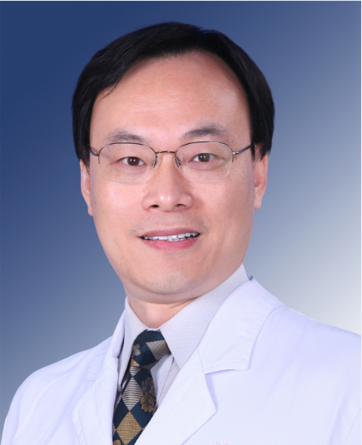 | 姓 名 | 陆泽元
 | 职 称 | 主任医师
 | 职 务 | 内分泌科主任
 | 最高学位 | 博士
 | 从事专业 | 内分泌与代谢病
 | 导师资格 | 硕士导师
 | 电子信箱 | 3327421541@qq.com
 | 联系电话 | 13688806819

二、主要经历
1993年9月至1998年6月在中南大学湘雅医学院学习，获内科学博士学位。毕业后至今在中山大学附属第八医院（原深圳市福田区人民医院）内分泌科工作。现任内分泌科主任、深圳市医师协会内分泌与代谢科医师分会会长、深圳市医学会糖尿病学专业委员会副主任委员。
三、医疗专长
对内分泌少罕见病、疑难病有一定的造诣。
四、科研方向
糖尿病大血管病变和暴发性1型糖尿病。
五、学术成就
以第一作者或通讯作者在SCI期刊、中华内分泌代谢杂志等核心期刊上发表论著40余篇。曾参与国家攻关课题研究，主持市科创委课题二项。副主编、参编专著各一部。
六、教学成绩
已毕业硕士生5名，在读硕士生2名

一、基本信息
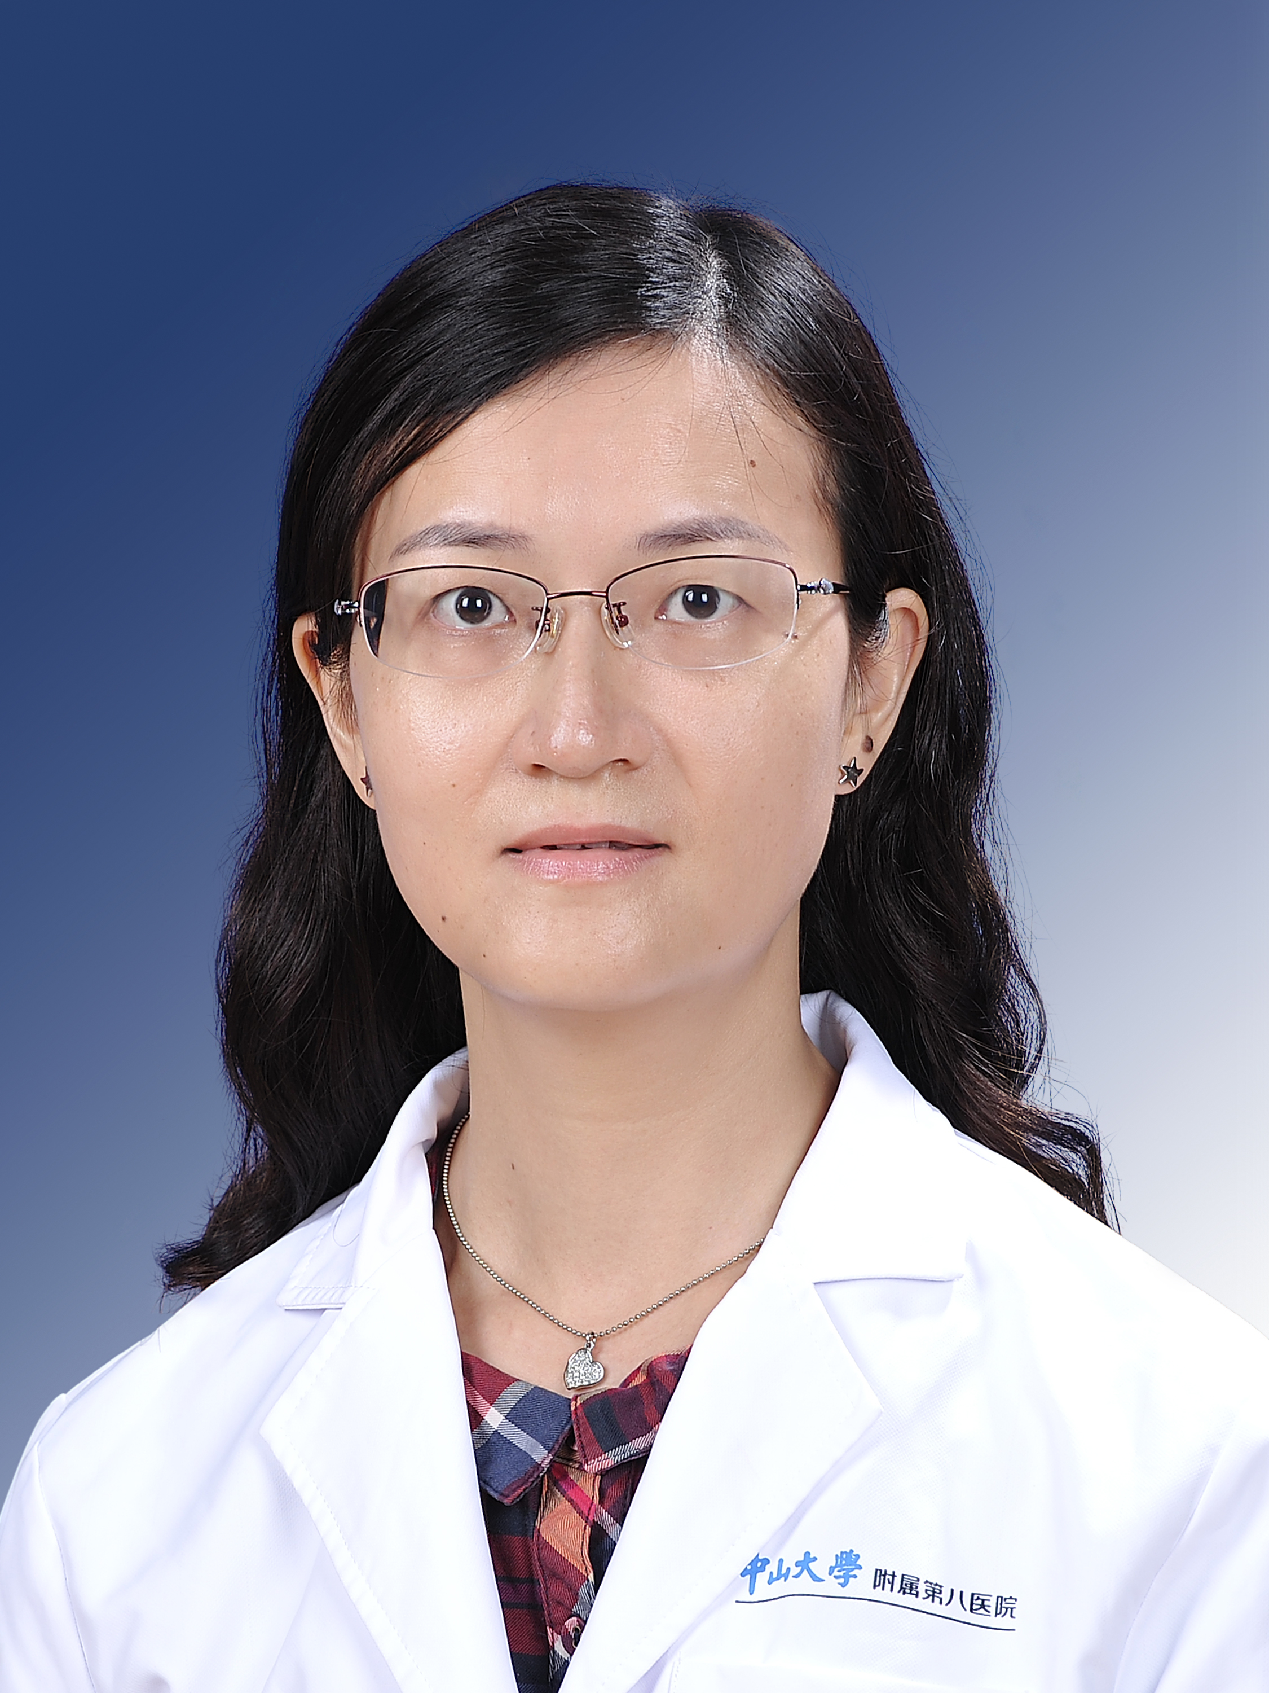 | 姓 名 | 朱浪静
 | 职 称 | 副主任医师
 | 职 务 | 肾内科副主任
 | 最高学位 | 博士
 | 从事专业 | 内科学-肾脏病
 | 导师资格 | 博士导师
 | 电子信箱 | daphnyzlj@163.com
 | 联系电话 | 13824352203

二、主要经历
2009年中山大学博士毕业，获博士学位，2016年7月～2018年7月美国哈佛大学医学院布莱根妇女医院博士后，曾工作于中山大学孙逸仙纪念医院、福田区人民医院，现为中山大学附属第八医院肾内科副主任。
重要社会兼职与学术任职：广东省医师协会肾脏病学分会委员、广东省医疗行业协会肾内科管理分会第一届委员、深圳市医学会第六届肾脏病专业委员会委员、深圳市健康管理协会肾脏病预防与康复专业委员会青年委员组副组长、深圳市中医药学会肾病专业委员会第一届委员会委员、深圳市医师协会肾脏内科医师分会第一届理事会理事。
三、医疗专长
各种急性和慢性肾脏疾病、原发性和继发性肾小球疾病（如肾病综合征、急进性肾炎、IgA肾病、狼疮性肾炎、糖尿病肾病等）、泌尿系感染、急性和慢性肾衰竭、风湿免疫性疾病和风湿病的诊治，慢性肾脏病并发症的防治以及血液透析、腹膜透析等。
四、科研方向
原发性和继发性肾脏疾病的临床和基础研究，慢性肾脏病相关心血管疾病的临床和基础研究，风湿免疫性疾病的临床和基础研究
五、学术成就
作为课题负责人主持2项国家自然科学基金、2项广东省自然科学基金、3项广东省医学科学技术研究基金、1项深圳市科技研发资金等。已在国际SCI 收录杂志发表第一作者论文9篇，含通讯作者论文1篇。在国内《中华医学杂志》发表第一作者论著2篇。
六、教学成绩
肾内科教学秘书
七、其它荣誉称号
2018年 广东省杰出青年医学人才
2017年 深圳市福田区福田英才Ⅱ类
2015年 深圳市高层次专业人才-后备级人才

一、个人基本情况
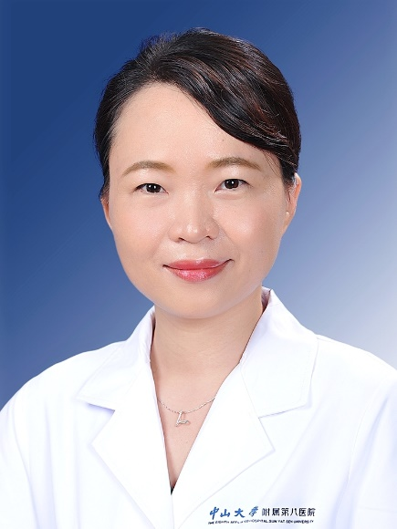 | 姓 名 | 钟清连
 | 职 称 | 副主任医师
 | 职 务 | 无
 | 最高学位 | 博士
 | 从事专业 | 消化内科
 | 导师资格 | 硕士导师
 | 电子信箱 | zhong.qinglian@163.com
 | 联系电话 | 0755-83982222-31770

二、主要经历

2009年毕业于武汉大学后在本院就职至今。曾于中山大学附属第一医院、南方医科大学进修学习。现任广东省抗癌协会消化内镜专业委员会常务委员、深圳市医学会消化内镜专业委员会早癌专业学组委员、深圳市医学会消化内科医师分会理事、深圳市医学会消化病专业委员会胃肠动力专业学组成员。

三、医疗专长

擅长消化系统常见病和危重病的诊治及管理，熟练掌握胃肠镜检查、超声内镜和小肠镜操作，以及消化道早癌筛查及ESD等内镜下治疗技术。

四、科研方向

消化系统疾病的基础与临床。研究课题涉及肝纤维化、胃溃疡、结直肠息肉、肠癌、炎症性肠病及肠道微生态等。

五、学术成就
以第一负责人承担各级科研项目4项，发表SCI等核心论文十余篇。参与《胃肠病学、肝脏病学与内镜学：最新诊断和治疗》英文版原著部分章节的翻译。

六、教学成绩

考取住院医师规范化培训教师资格证书。每年均承担中山大学大学本科生、研究生的教学工作，及住院医师及全科医师的规范化培训工作。教学反馈结果优良。

一、个人基本情况
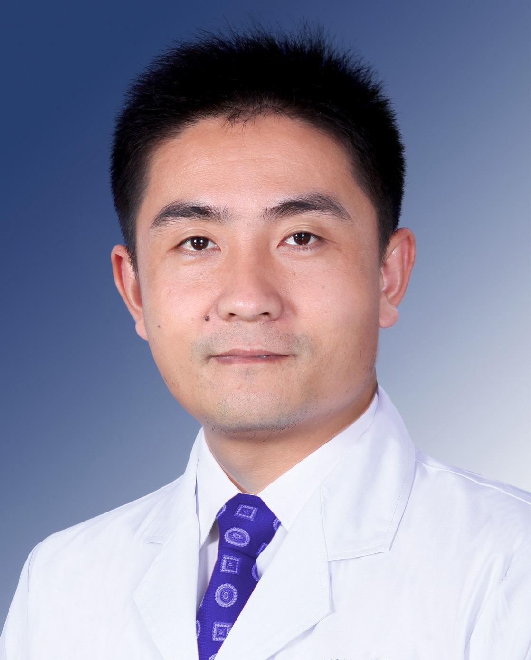 | 姓 名 | 庄鹏
 | 职 称 | 主任医师
 | 职 务 | 感染科副主任
 | 最高学位 | 博士
 | 从事专业 | 内科学
 | 导师资格 | 硕士导师
 | 电子信箱 | zpalzy@sina.com
 | 联系电话 | 13688847481

二、主要经历

1996年山医大本科临床医学专业毕业，2000年于中山大学附属三院传染病专业硕博连读，2005年获得中大博士学位，博士毕业后在中山大学附属第八医院感染科工作至今，2018年于美国迈阿密大学医学院肝病中心进修学习，同年获得广东省岭南名医的称号，现为广东省感染病学会、肝脏病学会委员以及深圳市感染病学会和肝病学会的委员。

三、医疗专长

擅长乙肝、丙肝等病毒性肝炎以及肝衰竭、酒精性肝病、药物性肝损伤、自身免疫性肝病等各种原因肝损伤，对于不明原因发热、复杂感染及各类传染病的诊治具有丰富的临床经验。

四、科研方向

主要从事病毒性肝炎相关疾病的基础和临床研究

五、学术成就

长期工作在临床、科研、教学工作的第一线，作为课题第一负责人主持省市级科研项目多项，在国内外核心期刊发表论著10多篇.

六、教学成绩

承担传染病实习生带教和全科医生规培任务

一、基本信息
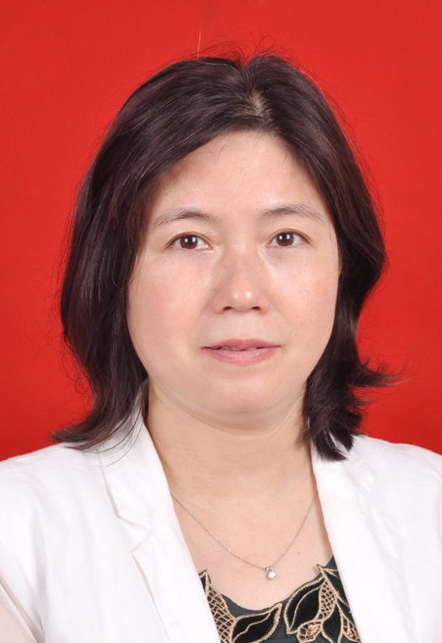 | 姓 名 | 付雪梅
 | 职 称 | 主任医师
 | 职 务 | 院长助理兼儿科主任
 | 最高学位 | 博士
 | 从事专业 | 儿科学新生儿救治
 | 导师资格 | 博士导师
 | 电子信箱 | fxmzj2004@163.com
 | 联系电话 | 13631566266

二、主要经历

2004年四川大学博士毕业，获博士学位，2006年南方医科大学博士后，2009年美国加州大学圣地亚哥分校博士后。曾工作于泸州医学院、成都妇女儿童中心医院、深圳市儿童医院、中山大学附属第八医院，先后任主治医师、副主任医师、主任医师、儿科主任、院长助理，2017年中山大学“百人计划”引进。现任中山大学附属第八医院院长助理、儿科主任、中国医师协会新生儿分会常务委员、中华医学会围产分会重症学组副组长、广东省医学会新生儿分会副主任委员、广东省医师协会新生儿分会副主任委员、中华儿科杂志编委等学术兼职。

三、医疗专长

擅长新生儿危重症的抢救和治疗

四、科研方向

致力于新生儿脑、肺等重要脏器严重损伤的发病机制及治疗新策略的研究

五、学术成就

做为项目负责人，2019年主持国家自然科学基金重大研究计划重点支持项目（300万），2015年获得科技部863项目（经费1289万元）和国家自然科学基金重点项目（经费327.6万元）资助，以上3个项目均为深圳市医师系列中首个获得，近年还主持国家自然科学基金面上项目4项以及多项省部级项目。近5年作为通讯作者或第一作者发表SCI论文20余篇，其中单篇影响因子20分以上2篇，获得国际同行的高度评价。

六、教学成绩

长期从事临床查房，指导本科生，进修生，研究生，规培生等临床教学工作。2009年和2015年分别为重庆医科大学硕士、博士导师。2017年以中大百人计划学科带头人引进，博士导师。培养了大批学科临床业务骨干和科研人才。

七、其它荣誉称号

享受国务院津贴专家

广东省医学领军人才

广东医院优秀临床科主任

中山大学“百人计划”人才：学科带头人

深圳市海外高层次人才（孔雀计划）B类人才。

一、基本信息
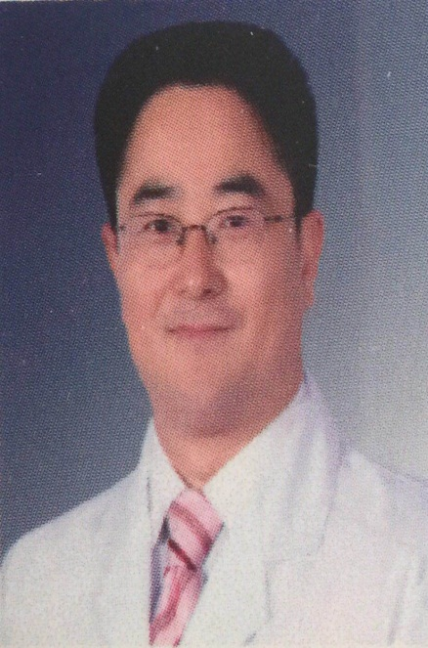 | 姓 名 | 张志
 | 职 称 | 主任医师
 | 职 务 | 神经内科副主任
 | 最高学位 | 博士
 | 从事专业 | 神经内科
 | 导师资格 | 硕士导师
 | 电子信箱 | zh0755@126.com
 | 联系电话 | 15815509087

二、主要经历

张志，男，中山大学附属第八医院神经内科副主任，主任医师, 博士研究生，神经病学硕士生导师。1994年安徽中医药大学本科毕业，留校在第一附院及神经病学研究所附院神经内科住院医师，1999年晋升主治医师。1996-2000年攻读安徽中医大学神经内科硕士。2001-2004年中山大学博士毕业，同年分配至中山大学附属第八医院神经内科工作。2007-2008年赴北京宣武医院神经介入诊疗中心进修脑血管病血管内治疗1年。2008年晋升神经内科副主任医师，2013年晋升神经内科主任医师。从事神经科临床、教学和科研20余年，临床经验丰富，精通神经科危急重症救治，主持卒中中心建设，尤其擅长脑血管病介入诊疗。主要学术任职：中国卒中学会脑小血管病分会委员、广东省医学会脑血管病分会委员、广东省卒中学会神经免疫分会委员、广东省卒中学会介入分会常委，深圳市医学会神经病学分会委员。

三、医疗专长

擅长脑血管病介入诊疗、神经免疫病及神经系统退行性疾病诊治。

四、科研方向

缺血性脑血管病、分子遗传。

五、学术成就（主持的科研项目、发表的学术论文/专著/专利）

科研课题：

1. 2016年主持福田区重点课题（FTWS201 6002）：Solitaire AB支架取栓装置治疗急性期缺血性卒中单中心观察 。

2. 2014年深圳市级课题：Palmaz Genesis支架治疗椎动脉开口处狭窄临床研究。3. 2005年主持福田区课题，建立新型隐球菌脑膜炎的MGB探针分子诊断方法。

科研论文：

1. 张志，肖剑伟，张娟，等.脑深部静脉血栓形成16例临床分析.中华全科医学2013;6(11):865-866。

2. 张志，肖剑伟，黄宗青.颈动脉夹层6例临床分析.解剖与临床2013;3(18):247-250

3.张志,黄宗青,沈琪,刘洪涛,邓英太,李爱东,陆学东,何蕴韶.新型隐球菌性脑膜炎分子诊断方法的建立[J].中华检验医学杂志,2007,30(10):1185-1187.

六、教学成绩

2013年、2017年多次荣获“优秀教师”称号。

七、其它荣誉称号

2019年荣获中大八院“医疗贡献标兵”。

一、基本信息
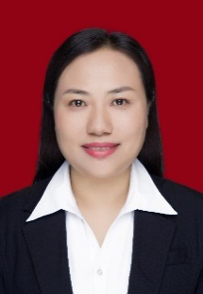 | 姓 名： | 毕波
 | 职 称: | 副主任医师
 | 现任职务: | 副主任（主持工作）
 | 学科专业: | 精神病与精神卫生
 | 导师资格： | 博士导师
 | 电子信箱: | skiffinbb@163.com
 | 联系电话: | 83982222

二、主要经历

2002年毕业于中国医科大学临床医学专业 2010年获中国医科大学精神病与精神卫生专业博士学位，长期在中国医科大学附属第一医院精神医学科临床一线工作，2009年留学日本东京医科齿科大学。2018年人才引进到中山大学附属第八医院临床心理科工作。荣获深圳市高层次人才（后备级）。

三、研究方向：

精神疾病的流行病学研究、自杀行为的预防与治疗

四、社会/学术任职：

广东省健康管理学会健康管理专委会常委

广东省心理卫生协会委员

深圳市医学会精神医学专业委员会常委

深圳市医学会心身医学专业委员会委员

五、代表性科研项目：

自杀未遂者的风险评估及再自杀预警识别系统的研究 国家青年科学基金项目 23万 2014-2016项目编号81301178

六、代表性学术论文/论著/专利

①Bi B, Shan L, Zhou D: Combined Use of Duloxetine and Olanzapine in the Treatment of Urologic Chronic Pelvic Pain Syndromes Refractory to Conventional Treatment: A Case Report. Clin Psychopharmacol Neurosci 2018, 16(1):122-125

②Bi B, Liu W, Zhou D, Fu X, Qin X, Wu J: Personality traits and suicide attempts with and without psychiatric disorders: analysis of impulsivity and neuroticism. BMC psychiatry 2017, 17(1):294.

③董佳妮,毕波,孔令韬.重性抑郁障碍患者自杀意念及其影响因素分析[J].中国神经精神疾病杂志,2018,44(08):461-465.

④Bi B#, Xiao X#, Zhang H, Gao J, Tao M, Niu H, Wang Y, Wang Q, Chen C, Sun N Ying L*: A comparison of the clinical characteristics of women with recurrent major depression with and without suicidal symptomatology. Psychological medicine 2012, 42(12):2591-2598.

⑤Bi B#, Tong J, Liu L, Wei S, Li H, Hou J, Tan S, Chen X, Chen W, Jia X* : Comparison of patients with and without mental disorders treated for suicide attempts in the emergency departments of four general hospitals in Shenyang, China. Gen Hosp Psychiatry 2010, 32(5):549-555.

论著

①精神病学 学习指导与习题集 人民卫生出版社 2018 编者

②联络会诊精神病学 人民卫生出版社 2016 编者

专利一项

用新型专利一项 胸肩四肢一体式约束装置 专利号：2017203171646

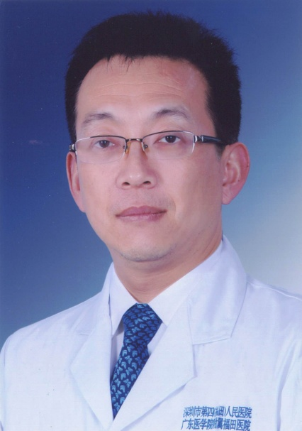 | 姓 名 | 王京
 | 职 称 | 主任医师
 | 现任职务 | 皮肤科主任
 | 学科专业 | 皮肤性病、皮肤美容
 | 导师资格 | 硕士导师
 | 电子信箱 | 1109379478@qq.com
 | 联系电话 | 83982222-60310

个人简介：
1986年毕业后从事皮肤性病专业27年， 1997年获世界卫生组织研究奖学金留学，出国研究艾滋病和性病防治1年。2005年在北京大学攻读博士期间，完成国家自然科学基金和教育部高校博士点基金课题各一项，跟随著名皮肤病学家朱学骏教授完成副肿瘤天疱疮发病机理的研究。发表论文72篇(SCI收录的杂志9篇)。所在科室评为深圳福田重点医学专科。2005年获得北京市科技成果二等奖。2006年获得中华医学奖二等奖。被评为福田区优秀卫生人才，获得首届杰出人才奖。2005年被选为英国临床和研究皮肤病杂志（CED）、英国皮肤病杂志（BJD）和国际皮肤病杂志（IJD）义务审稿人。

研究方向：

自身免疫大疱病、皮肤美容

社会/学术任职：
广东省医学美容学会皮肤美容专业委员会副主任委员、
深圳市医师协会皮肤科分会副会长、
中华医学会广东省皮肤性病学会委员、
广东省中西医结合学会皮肤性病委员和医学美容专业委员会委员、
深圳市中西医结合皮肤性病专业委员会副主任委员、
深圳市麻风性病防治专家委员会专家组成员
中国医师协会注射和微整形专业委员会委员
省激光医学会和整形美容协会皮肤美容专业委员会常委

代表性科研项目：
副肿瘤天疱疮发病机理研究，国家自然科学基金30371292
副肿瘤天疱疮病理性B细胞免疫遗传学基础，教育部高校博士点基金课题20030001021，
假性湿疣样高危HPV感染中HPV的型别及其致病性和潜在致癌性初步研究. 广东省自然科学基金S2013010014763
晕痣和白癜风皮损浸润T细胞的免疫遗传学特性的对照研究. 深圳市科技创新委员会2015.10

代表性学术论文/论著/专利
- Mucocutaneous manifestations of HIV infection: A retrospective analysis of 145 cases in a Chinese population in Malaysia. Int J Dermatol. 38( 6)：457-463.（SCIF:0.85）
- A Retrospective Survey on Mucocutaneous Manifestations of HIV Infection in Malaysia: analysis of 182 cases. The Journal of Dermatology l27(4):225-232,2000. (SCI收录)
- Wang, J. and Zhu,XJ. (2004). The role of pathogenic B-cell clones in antibody mediated autoimmune disorders. J Dermatol Sci 36(3): 141-8.(SCIF: 1.626)
- Wang J, Bu DF, Li T, Zheng R, Zhang BX, Chen XX, Zhu XJ. Autoantibody Production from a PNP associated tumor thymoma and a follicular dendritic cell sarcoma. British J Dermatol. 2005 Sept;153 (3):558-64 . (SCIF: 2.659)
- Wang J, Zhu X, Li R, Tu P, Wang R, Zhang L, Li T, Chen X, Wang A, Yang S, Wu Y, Yang H, Ji S. Paraneoplastic pemphigus associated with Castleman tumor: a commonly reported subtype of paraneoplastic pemphigus in China. Arch Dermatol. 2005 Oct;141(10):1285-93 (SCIF: 3.535)
- Jing Wang, Dingfang Bu, Rui Zheng, Bingxin Zhang and Xuejun Zhu Autoantibody produced from B-cells in tumors associated with paraneoplastic pemphigus. J Invest Dermatol 2005 April; 124(4,suplplement):Abstract A5-028，(SCIF: 4.78).获得Kligman Fellowship并在The Society for Investigative Dermatology 2005 Annual Meeting (St. Luise, USA)交流。
- Jing Wang, Dingfang Bu and Xuejun Zhu. Immunoglobulin Variable Region Gene Analysis to the Auto-antibody Secreting B-Cells from the Tumors in Association with Paraneoplastic Autoimmune Multiorgan Syndrome( ID IJD-2006-0610) International Journal of Dermatology Accepted on October 08, 2006.
- 王京 朱学骏：自身免疫性副肿瘤性天疱疮发病机理研究的进展，北京大学学报（医学版）2004； 36（5）：540-543。(SCI收录)
- 王京 朱学骏：伴发副肿瘤性天疱疮的Castleman瘤B细胞免疫球蛋白基因重排与超变分析 北京大学学报（医学版）2004； 36（5）：454-461。(SCI收录)
- J Wang, L Wang, D Bu, J Zhao, X Zhu Paraneoplastic Pemphigus Associated Castlemam’s Disease: Immunoglobulin Variable Region Gene Rearrangement and Auto-antibody Production of the Cultured Tumor Cells from a Patient。 The 8th China-Japan Joint Meeting of Dermatology.（英文国际会议发言）
- 王京, 徐娟等，牛痘样水疱病样皮肤NK/T细胞淋巴瘤。中华皮肤科杂志2007年12月,40(12):9-12.
- Wang J, Geng S et al，Rearranged t-cell receptor gene and positive epstein-barr virus-encoded nuclear rna in an extranodal nk/t-cell lymphoma with cutaneous manifestation only: case study. Clinical and Experimental Dermatology..32(6): 744-748, 2007. (SCIF: 1.25)
- Wang J, Bu DF, Zhu XJ. Immunoglobulin Variable Region Gene Analysis to the Auto-antibody Secreting B-Cells from the Tumors in Association with Paraneoplastic Autoimmune Multiorgan Syndrome. International Journal of Dermatology, 46( 11) 1146-1154.2007(SCIF: 0.85)
- Wang J and Wang F, Hydroa vacciniforme-like primary cutaneous NK/T-cell lymphoma. J Invest Dermatol 2007 May;127(suplplement): Abstract 247， (SCIF: 4.78). 在The Society for Investigative Dermatology 2007 Annual Meeting (Los Angelas, USA)交流。
- Zhang BX, Zheng R, Wang J, Bu D, Zhu X,,Epitopes in the Linker Subdomain Region of Envoplakin Recognized by Autoantibodies in PNP patients. J Invest Dermatol. 2006 Apr;126(4):832-40 (SCI IF: 4.78
- Oncogenic HPV infection resembling pseudocondyloma of vuavae:A descriptive study of 31 cases。 Arch Gynecol Obstet. 2012, 285（5）:1421-1426. SCI IF：1.277
- Wang J，Xu J, et al. Complete remission of two patients with recurrent and wide spread extramammary Paget disease obtained from 5-aminolevulinic acid-based photodynamic therapy and imiquimod combination treatment. Photodiagnosis and Photodynamic Therapy 2014（11）：434-440.
- 主编《皮肤病性病治疗学》，2017年第四版，北京大学医学出版社。
- 参与编写 《精神皮肤病学.》。
- 参与编写：《新发传染病临床影像诊断》人民卫生出版社2013年7月第一版. 负责第五章286-294编写。
- Wang X, Song P, Wang J. Report a Case of Linear Iga Bullous Dermatosis ClinMedDuring Gestation and Minor Review for Features of Different Subtypes and Differential diagnosis. J Dermatol Res Ther (2017):3:043.

参与编写翻译Blognia 皮肤病学第二版 2011年北京大学医学出版社

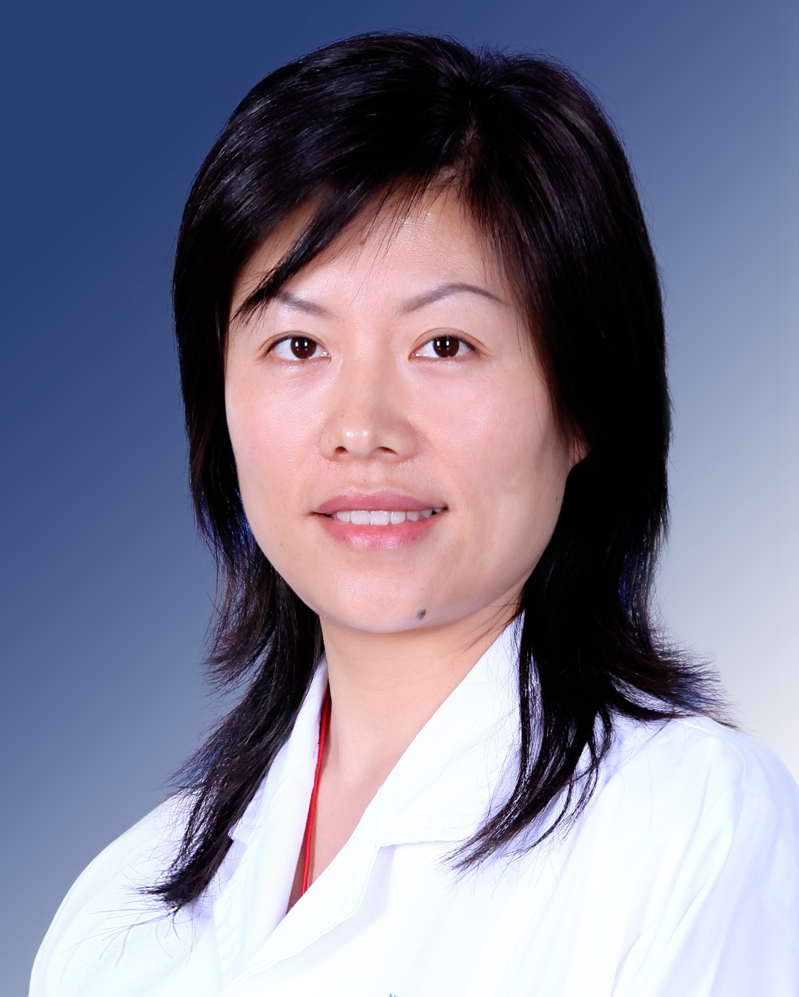 | 姓 名 | 贺勤
 | 职 称 | 副主任医师
 | 现任职务 | 性病亚专科副主任
 | 学科专业 | 皮肤性病专业
 | 导师资格 | 硕士导师
 | 电子信箱 | heqin7497@163.com
 | 联系电话 | 0755-83982222-60306

个人简介：

华中科技大学博士毕业，现为中山大学附属第八医院性病亚专科副主任，广东省医师协会皮肤科分会第三届委员，广东整形美容协会皮肤美容分会第二届委员会委员，深圳市中西医结合学会变态反应专业委员会第一届委员会委员，深圳市中西医结合学会皮肤病专业委员会第二届委员会委员，深圳市健康管理委员会皮肤科专业委员会常务委员。

研究方向：

1银屑病发病的免疫机制

2 性传播性疾病发病的免疫机理

代表性科研项目：
- 深圳福田区公益性科研项目，FTWS064，寻常型银屑病中神经肽P物质及神经激肽-1受体、白介素23p19基因表达的研究，2008/09-2011/06,2万元，已结题，主持
- 深圳市科技计划项目（医疗卫生类），201103175，白芍总苷通过抑制Th17细胞调节银屑病角质形成细胞增殖作用机制的研究，2011/09-2013/10，自筹，已结题，主持
- 深圳福田区卫生公益性科研项目，FTWS201106，白芍总苷通过抑制Th17细胞调节银屑病角质形成细胞增殖作用机制的研究，2011/09-2013/10，5万元，已结题，主持
- 深圳福田区卫生公益性科研项目，FTWS2019077，应用基因组学和代谢组学技术研究表皮微生态改变与银屑病发病的关系，2019/09-2021/10，7万元，已开题，主持

代表性学术论文/论著/专利
1贺勤，向新，许晓源，涂亚庭, 刘业强，FRET技术检测藤黄酸诱导的人恶性黑素瘤A375细胞凋亡，中华皮肤科杂志，2010，43(1):61-62
2、贺勤，李慎秋，徐娟，杨美兰，许晓源，刘业强，藤黄酸诱导人A375细胞凋亡作用研究，医药导报，2010, 29：1-2
3、贺勤，帅俊，涂亚庭，寻常型银屑病患者抑郁情绪与皮损中SP, IL-23水平的相关研究，中国麻风性病学杂志，2010,26（6）：399-401
4、贺勤，李慎秋，帅俊，陈加媛，李青，徐娟，王京，白芍总苷对寻常型银屑病患者皮损IL-17表达的影响，医药导报, 2012， 31（7）：898-900.
5、贺勤，刘业强， 0.1%他克莫司软膏治疗阴囊神经性皮炎的疗效观察，中华皮肤科杂志，2012，45（9）：680.
6、贺勤，帅俊，陈加媛，李青，王京, 刘业强，转铁蛋白受体在皮肤黑素瘤中的检测 ，中国皮肤性病学杂志, 2013，27（4）：337-339.
7、贺勤，帅俊，李青，陈加媛，王京，李慎秋，白芍总苷联合窄谱中波紫外线治疗副银屑病18例，医药导报, 2013，32（12）：1580-1582
8、贺勤，陈加媛，徐娟，王京，铒激光汽化与复方倍他米松皮损下注射联合治疗增生性疤痕的临床疗效观察， 中国美容医学, 2012，21（11）：2003-2004.
9、贺勤，宋鹏飞，陈加媛，徐娟，麦月好，汪冬英，王京，两种308nm紫外线治疗白癜风的对照研究，临床皮肤科杂志，2017, 46（12）：880-882.
10 贺勤，宋鹏飞，陈加媛，徐娟，王京，采用高通量测序研究足癣患者真菌群落的种类，中国麻风皮肤病杂志，2019, 35（6）：330-333.

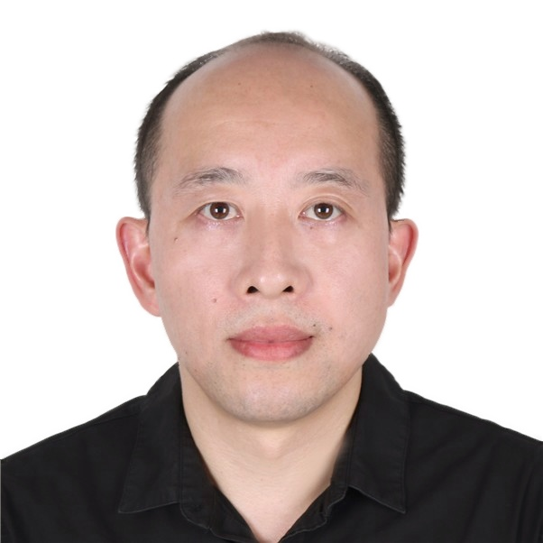 | 姓 名 | 周旭辉
 | 职 称 | 副教授
 | 现任职务 | 科主任
 | 学科专业 | 影像医学与核医学专业（放射诊断）
 | 导师资格 | 硕士导师
 | 电子信箱 | Zhouxuh@mail.sysu.edu.cn
 | 联系电话 | 18819002329

个人简介：

1995年毕业于中山医科大学医学系临床医学专业，毕业后进入中山大学附属第一医院影像科工作， 2006年晋升为副主任医师，2007年获得中山大学硕士研究生导师资格，2014年获得医学博士学位。2017年12月调入中山大学附属第八医院工作，任放射科主任。

任现职以来主持省部级科研基金2项，在国内重要刊物（100分以上）和SCI上以第一作者/通讯作者发表论著80余篇，曾获中华放射学会全国优秀论文比赛三等奖。所指导住院医师的研究成果获2017北美放射学年会（RSNA）青年研究者奖。

任现职以来获得3次院级优秀教师，1次院级优秀住培导师，1次校级优秀教师，3次全国高等医学院校大学生临床技能大赛优秀教官，2008年获得中山医学院中文授课赛一等奖。

2019年10月获深圳市Ⅲ类“福田英才”。

研究方向：

心血管和呼吸系统放射学。

社会/学术任职：

目前是国际心血管CT协会中国区委员，中国医师协会放射医师分会心血管影像专业委员会委员，广东省医学会放射医学分会委员，广东省肝脏病学会影像诊断专业委员会常委。

代表性科研项目：

1、磁共振三维黑血法血管壁成像的动物实验和临床研究，广东省科技厅，2014年

2、下肢动脉闭塞症MDCTA低剂量技术：实验和临床研究，广东省自然基金委，2008年

3、冠状动脉粥样硬化病变的风险预警和干预策略的体系研究，国家科技部 2016年

代表性学术论文/论著/专利

1.Yang Peng. qiuxia Xie. huanjun Wang et al.

The hollow adrenal gland sign: a newly described enhancing pattern of the adrenal gland on dual-phase contrast-enhanced CT for predicting the prognosis of patients with septic shock.

European Radiology（IF4.0 ）.

2019.9.(通讯作者)

2.xiaojuan Xiao，yao Wang, ying Gao et al.

Abdominal visceral adipose tissue is associated with unsuspected pulmonary embolism on routine CT scans in patients with gastrointestinal cancer.

British journal Radiology

2019.published on-line.(通讯作者)

3. 冯晓荣 谢秋霞 高樱 周旭辉 心房颤动患者射频消融术后肺静脉闭塞伴肺梗死的CT征象

《中山大学学报（医学科学版）》 2018年39卷06期 955-960页

4. 谢秋霞 王霁朏 覃浩玲 周旭辉 伴发于急性Stanford-A型主动脉夹层的肺动脉鞘血肿的CT表现及预后

《中山大学学报（医学科学版）》 2018年39卷02期 287-291页

5．周旭辉 郑梅 谢秋霞 林玲 轮廓配准法在MRI评估健康成年人左心室心肌细胞外容积分数中的价值 中山大学学报（医学科学版） 2018.01 39 (1): 130-137

一、基本信息
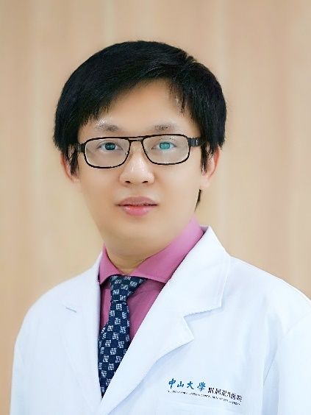 | 姓 名 | 许尔蛟
 | 职 称 | 主任医师
 | 职 务 | 超声医学科主任
 | 最高学位 | 博士
 | 从事专业 | 超声医学
 | 导师资格 | 硕士导师
 | 电子信箱 | xuerjiao@mail.sysu.edu.cn
 | 联系电话 | 13678925767/13538142225

二、主要经历
2013年中山大学博士毕业，获博士学位，2014年4月-2014年12月英国伦敦帝国理工学院/意大利帕维亚大学访问学者。曾工作于中山大学附属第三医院超声科，现为中山大学附属第八医院超声科主任。
三、社会/学术任职
欧洲放射学协会会员
中国医师协会介入医师分会超声介入青年委员会副主任委员
海医会超声分会超声介入委员会委员
中国超声医学工程学会腹部委员会青年委员
广东省超声医师协会腹部及介入学组委员
广东省临床医学学会超声医学分会委员
四、医疗专长
腹部及浅表器官超声诊断及微创介入治疗，擅长包括肝脏、甲状腺、甲状旁腺、乳腺、肾脏、肾上腺、前列腺等实体肿瘤的微创消融治疗，特别是肝脏肿瘤超声引导下射频/微波微创消融治疗，对复杂性肝癌消融治疗积累了丰富经验；对于肝病评估、肿瘤早诊早治、胆胰疾病诊疗方面也具有较丰富经验。
五、科研方向
1、肝脏肿瘤精准微创治疗策略；
2、超声造影的创新性应用研究；
3、超声融合成像技术的研发与应用；
4、超声影像组学及人工智能方向研究。
六、学术成就
主持国家自然科学基金、广东省科技计划等项目4项，作为核心成员参与国家自然科学基金重点项目1项（排名第2）；累计发表学术论文120余篇，其中近三年发表SCI论文18篇（第一/通讯作者11篇）；主编《介入性超声的临床应用》，参编了包括欧洲《Contrast Enhanced Ultrasound》内的多部中外专著；获得发明专利授权3项。
七、教学成绩
已招收培养硕士研究生3名；协助指导多名博士研究生；承担八年制、留学生、本科生的超声医学大课理论教学；具备广东省住院医师规范化培训教师资质。
八、其它荣誉称号
2012年获得广东省科技进步二等奖，2013年获得“中国医师协会超声医师分会-博莱科中国医学影像人才成长基金”的首批资助对象；获邀在2011年北美放射学年会（RSNA）、2017/2019年欧洲放射学年会（ECR）上口头发言。

一、基本信息
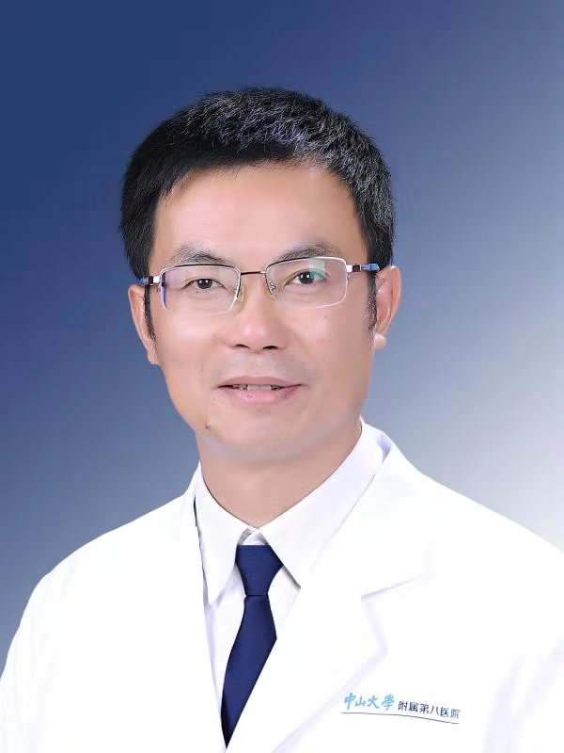 | 姓 名 | 吴超
 | 职 称 | 研究员
 | 现任职务 | 主任
 | 学科专业 | 临床检验诊断学/医学检验技术
 | 导师资格 | 博士导师
 | 电子信箱 | wuchao99261@163.com
 | 联系电话 | 18818694989

二、个人简介：

研究员，博士生导师，澳大利亚墨尔本大学高级访问学者，曾任国家免疫生物制品工程技术研究中心副主任，现任中山大学附属第八医院检验医学部主任。长期从事病原微生物感染的临床诊断与免疫学防治的基础与应用研究。作为主要发明人和主研人员，参与完成国家一类新生物制品暨世界首个“幽门螺杆菌疫苗”的临床前及Ⅰ、Ⅱ和Ⅲ期临床试验研究，获得临床研究批件2项、国家一类新药证书1项。先后以第一负责人主持国家科技支撑计划、重大新药创制专项、重大传染病防治专项、863计划以及国家自然科学基金等国家级课题十余项。在Lancet、Gastroenterology、PNAS等期刊发表SCI论文30余篇，其中影响因子>10分的论著3篇。荣获得国家技术发明二等奖1项、重庆市技术发明一等奖1项、授权国家发明专利7项；先后荣获中国人民解放军总后勤部“科技新星”（2012年）、军队院校育才奖银奖（2013年）、中山大学“百人计划”引进人才（2018年），深圳市国家级领军人才（2018年），广东省人才优粤卡（2019年）等荣誉。

三、研究方向：

从事病原微生物感染的免疫学基础与应用研究，重点在病原微生物感染的免疫致病机理、临床诊断标志物发现与高通量检测方法建立、保护性候选抗原筛选鉴定以及新型疫苗研发等方面开展研究工作。

四、社会/学术任职：

国家卫计委和科技部“重大新药创制”项目立项和结题验收评审专家，重庆市免疫学会常务理事/临床免疫学专委会主任委员、重庆市微生物学会理事，重庆市药学会生物制药专委会秘书长，广东省医学教育协会检验医学专业委员会常务委员、广东省医学会检验专业委员会委员等。

五、代表性科研项目：

作为第一负责人，先后主持国家科技支撑计划、重大新药创制专项、国家自然科学基金等国家级课题十余项。主要科研项目与课题如下：

国家科技支撑计划（2014BAI15B00）：创新性疫苗研发及产业化关键技术研究，2014.01-2016.12，780万

国家“重大新药创制”专项（2009ZX09102-220）：治疗性幽门螺杆菌疫苗的中试及临床前研究，2009.01-2011.12，389万

国家“重大传染病防治”专项分题(2008ZX10004-015)：细菌（幽门螺杆菌）保护性抗原的筛选鉴定，2008.12-2010.12，80万

国家十二五“863”计划分题（2012AA02A407）：慢性非感染疾病治疗性疫苗及关键技术，2013.01-2015.12，33万

国家自然科学基金面上项目（81971489）：CXCR3-CXCL11趋化胃粘膜TCRαβ+CD8αβ+ T细胞的活化及其抗H. pylori感染的免疫保护机制，2020.01- 2023.12，52万

国家自然科学基金面上项目（81671571）：Th9/IL-9调控Th17应答抗幽门螺杆菌感染的免疫协同保护作用与应答机制研究，2017.01- 2020.12， 57万

国家自然科学基金面上项目（81373134）：幽门螺杆菌泛表位的HLA-DR限制性优势应答谱学特征及其与疾病转归相关性研究，2014.01- 2017.12， 70万

国家自然科学基金面上项目（81072493）：幽门螺杆菌保护性抗原HLA限制性CD4+T细胞显性表位的系统鉴定及其免疫优势应答研究，2011.01-2013.12，31万

国家自然科学基金面上项目（30771992）：幽门螺杆菌保护性抗原Th表位的免疫保护效应及其应答机制研究，2008.01-2010.12，32万

国家自然科学基金青年项目（30400406）：DC细胞特异靶向表位多肽疫苗治疗Hp感染研究，2005.01-2007.12，21万

六、代表性学术论文/论著/专利

Chen L, Li B, Yang W, He J, Li N, Hu J, He Y, Yu S, Zhao Z, Luo P, Zhang J, Li H, Zeng M, Lu D, Li B, Guo H, Yang S, Guo G, Mao X, Chen W, Wu C*, Zou Q. A dominant CD4+ T cell response to Helicobacter pylori reduces risk for gastric diseases in human. Gastroenterology. 2013;144(3):591-600.

Wu C, Zanker D, Valkenburg S, Tan B, Kedzierska K, Zou QM, Doherty PC, Chen W. Systematic identification of immunodominant CD8⁺ T-cell responses to influenza A virus in HLA-A2 individuals. Proc Natl Acad Sci USA. 2011; 108(22):9178-83.

Zeng M, Mao XH, Li JX, Tong WD, Wang B, Zhang YJ, Guo G, Zhao ZJ, Li L, Wu DL, Lu DS, Tan ZM, Liang HY, Wu C, Li DH, Luo P, Zeng H, Zhang WJ, Zhang JY, Guo BT, Zhu FC, Zou QM. Efficacy, safety, and immunogenicity of an oral recombinant Helicobacter pylori vaccine in children in China: a randomised, double-blind, placebo-controlled, phase 3 trial. Lancet. 2015;386(10002): 1457-64

Sun HQ, Yuan HM, Tan RJ, Li B, Guo G, Zhang JY, Jing HM, Qin Y, Zhao Z, Zou QM, Wu C*. Immunodominant antigens that induce Th1 and Th17 responses protect mice against helicobacter pylori infection. Oncotarget. 2018;9(15):12050-12063

Li B, Yuan H, Chen L, Sun H, Hu J, Wei S, Zhao Z, Zou Q, Wu C*. The influence of adjuvant on UreB protection against Helicobacter pylori through the diversity of CD4+ T-cell epitope repertoire. Oncotarget. 2017;8(40):68138-68152

Hu J, Chen L, Yang WC,Li B,Sun HQ, Wei SS, He YF,Zhao Z, Yang SM, Zou QM, Chen WS, Guo H, Wu C*. Systematic identification of immunodominant CD4(+) T cell responses to HpaA in Helicobacter pylori infected individuals. Oncotarget. 2016;7(34): 54380-54391

Li B, Chen L, Sun HQ, Yang WC, Hu J, He YF, Wei SS, Zhao Z, Zhang JY, Li HB, Zou QM, Wu C*. Immunodominant epitope-specific Th1 but not Th17 responses mediate protection against Helicobacter pylori infection following UreB vaccination of BALB/c mice. Sci Rep. 2015;5:14793.

Zhao Z, Sun HQ, Wei SS, Li B, Feng Q, Zhu J, Zeng H, Zou QM, Wu C*. Multiple B-cell epitope vaccine induces a Staphylococcus enterotoxin B-specific IgG1 protective response against MRSA infection. Sci Rep. 2015;5:12371.

Tan RJ, Sun HQ, Zhang W, Yuan HM, Li B, Yan HT, Lan CH, Yang J, Zhao Z, Wu JJ, Wu C*. A 21-35 kDa Mixed Protein Component from Helicobacter pylori Activates Mast Cells Effectively in Chronic Spontaneous Urticaria. Helicobacter. 2016. 21(6):565-574.

Li H, Zhang J, He Y, Li B, Chen L, Huang W, Zou Q, Wu C*. Intranasal immunization with an epitope-based vaccine results in earlier protection, but not better protective efficacy, against Helicobacter pylori compared to subcutaneous immunization. Immunol Res. 2015.62(3):368-76

Chen L, Zanker D, Xiao K, Wu C, Zou Q, Chen W. Immunodominant CD4+ T-cell responses to influenza A virus in healthy individuals focus on matrix 1 and nucleoprotein. J Virol. 2014 Oct;88(20):11760-73

Zhao Z, Li B, Sun HQ, Zhang JY, Wang YL, Chen L, Hu J, He YF, Zeng H, Zou QM, Wu C*. Fine-mapping of immunodominant linear B-cell epitopes of the Staphylococcus aureus SEB antigen using short overlapping peptides. PLoS One, 2014,9(3): e90445.

Li HB, Zhang JY, He YF, Chen L, Yang WC, Zhao Z, Zou QM, Wu C*. Systemic immunization with an epitope-based vaccine elicits a Th1-biased response and provides protection against Helicobacter pylori in mice. Vaccine. 2012;31(1): 120-6.

Yang WC, Chen L, Li HB, Li B, Hu J, Yang SM, Zou QM, Guo H, Wu C* Identification of two novel immunodominant UreB CD4+ T cell epitopes in Helicobacter pylori infected subjects. Vaccine. 2013;31(8):1204-9

Wu C, Shi Y, Guo H, Zou WY, Guo G, Xie QH, Mao XH, Tong WD, Zou QM. Protection against Helicobacter pylori infection in mongolian gerbil by intragastric or intramuscular administration of H. pylori multicomponent vaccine. Helicobacter. 2008;13(3):191-9.

吴超，邹全明，陈立，石云，赵卓，余抒。筛选与鉴定幽门螺杆菌抗原表位肽的方法（ZL201110207527.8）。

吴超，赵卓，邹全明，李滨，孙合强，陈立，章金勇，魏珊珊，胡健，曾浩，王逸麟。黄色葡萄球菌肠毒素B的B细胞免疫优势表位肽及其制备方法和应用（ZL201410032033.4）。

吴超，邹全明，陈立，罗萍。幽门螺杆菌抗原HLA限制性免疫显性表位肽及其应用 (ZL201110207525.9)。

吴超，李海波，邹全明，章金勇，陈立，李滨。一种幽门螺杆菌多表位融合蛋白及其制备的多表位疫苗 （ZL201210330695.0)。

一、基本信息
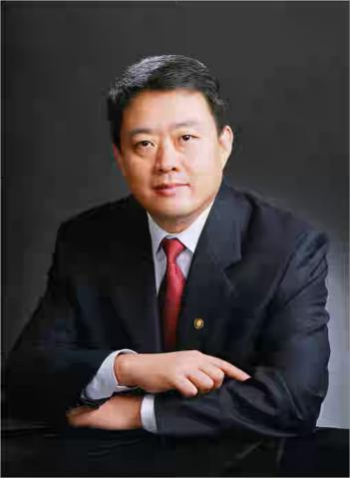 | 姓 名 | 沈慧勇
 | 职 称 | 二级教授、主任医师、研究员
 | 职 务 | 院长、骨科中心主任
 | 最高学位 | 博士
 | 从事专业 | 骨外科
 | 导师资格 | 博士导师
 | 电子信箱 | shenh.y.@163.com
 | 联系电话 | 13922276368

二、主要经历

学习与工作经历

1999年中山医科大学博士毕业，博士学位。曾任中山大学孙逸仙纪念医院骨外科副主任、主任，中山大学孙逸仙纪念医院南院院长，中山大学孙逸仙纪念医院副院长、院长兼党委副书记，现任中山大学附属第八医院院长。

社会兼职

广东省脊柱脊髓疾病科研中心主任、广东省高校强直性脊柱炎诊治中心主任、广东省强直性脊柱炎研究平台主任、中山大学脊髓损伤研究所所长、广东省医师协会副会长、广东省医院协会副会长。

学术兼职

中华医学会骨科学分会常委、中华医学会骨显微学组副组长、广东省医学会骨科专业委员会主任委员、广东省医师协会脊柱分会主任委员、中国康复医学会脊柱脊髓损伤专业委员会常委、中国残联脊髓损伤专业委员会副主任委员、国际脊髓学会中国脊髓损伤学会理事、中国人道主义救援协会理事、 《中华骨科杂志》副总编辑、广东省医学会粤港澳大湾区骨科联盟主席、 广东省医院协会第十届理事会理事、常务理事、副会长，《中国脊柱脊髓杂志》《中国骨科临床与基础研究杂志》《中国骨肿瘤骨病杂志》《中华骨与关节杂志》《实用医学杂志》《广东医学》《岭南急诊医学杂志》等杂志常务编委或编委

三、医疗专长

颈椎腰椎间盘突出症/椎管狭窄诊治；脊柱骨盆肿瘤整块切除及重建；脊柱畸形矫正及强直性脊柱炎的系统治疗。

四、研究方向

强直性脊柱炎诊治的系列研究

五、学术成就

近年共发表论著100余篇，其中SCI收录50余篇。获得国家自然基金6项(其中一项联合重点项目）。获得授权专利5个。

主编、参编论著：

1.教育部“十二五”普通高等教育本科国家级规划教材《外科学》（第3版）副主编 北大医学出版社 2013年

2.国家卫生计生委“十二五”规划教材《临床医学概要》编者 人民卫生出版社 2013年

3.专业培训教材《脊柱外科术中神经电生理监护》主编 人民卫生出版社 2015年

4.《脊髓损伤》主编 中山大学出版社 2004年

5.《骨科疾病研究》主审 广西民族出版社 2008年

6.《脊柱外科新手术剖析》编委 广东科技出版社 2007年

六、教学成绩

学术培养：在读硕士研究生7名，在读博士研究生 10名,已毕业研究生48名。获2000年

中山大学2000年优秀教学成果奖 中山医科大学

七、其它荣誉称号

1. 国务院政府特殊津贴专家 国务院 2015年

2. 广东省医学领军人才（首批） 广东省卫生计划生育委员会 2018年

3.深圳市国家级领军人才 深圳市人力资源和社会保障局 2019年

4.国家科学进步二等奖 国务院 2018年

5.广东省抗击非典先进个人三等功 广东省人民政府 2003年

6.广州市抗击非典先进个人称号 广州市委市政府 2003年

7.中国医师奖 中国医师协会 2010年

8.第六届中国医院优秀院长 中国医院协会 2012年

9.全国百姓放心示范医院优秀管理者 中国医院协会 2010年

10.广东省优秀院长 广东省医院协会 2013年

11.广东省优秀院长 广东省医院协会 2011年

12.第三届全国医院品管圈大赛先进个人 中国医院品管圈联盟 2015年

13.广东省干部保健专家 中共广东省委保健委员会 2014年

14.广东省省级劳动能力鉴定医疗卫生专家

广东省劳动能力鉴定委员会 2015年

15.广州市干部医疗保健专家 广州市委保健办 2011年

16.广州市医疗事故技术鉴定专家 广州市医学会 2009年

一、基本信息
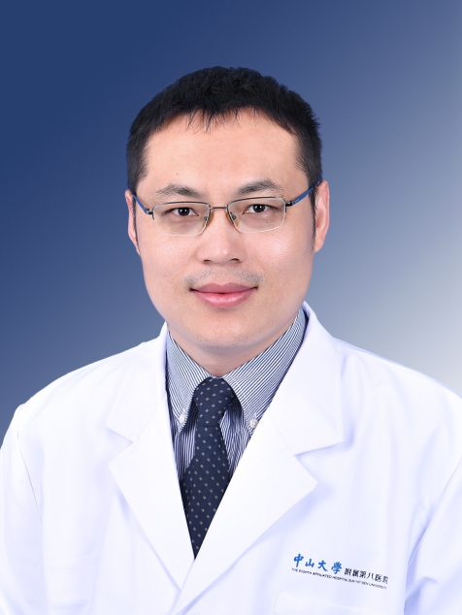 | 姓 名 | 王鹏
 | 职 称 | 主任医师
 | 现任职务 | 骨科副主任/脊柱外科主任
 | 学科专业 | 骨科学
 | 导师资格 | 博士导师
 | 电子信箱 | wangp57@mail.sysu.edu.cn
 | 联系电话 | 13826024785

二、个人简介：

2008年中山大学博士毕业，获博士学位，美国杜克大学访问学者。曾工作于中山大学孙逸仙纪念医院，2018年10月作为学科骨干由中山大学孙逸仙纪念医院引进至中山大学附属第八医院骨科，现为中山大学附属第八医院骨科副主任兼脊柱外科主任。获得广东省杰出青年医学人才、深圳市高层次专业人才。主持国家自然科学基金2项，在Arthritis Rheum、Stem Cells等期刊发表SCI收录学术论文30余篇，参加编写国家十三五规划教材1本，其它专著4本。

三、研究方向：

强直性脊柱炎的基础与临床转化研究

脊柱微创的临床应用研究

四、社会/学术任职：

广东省医学会骨科学分会委员

广东省医学会细胞治疗学会青年委员会副主任委员

中国康复医学会脊柱脊髓专业委员会腰椎学组委员

深圳市医学会骨科学分会常委等。

五、代表性科研项目：

1. “Rac1-p38β-IL6 通路介导的MSCs 免疫调节能力异常在强直性脊柱炎发病机制中的作用研究”获2014年国家自然科学基金青年科学基金项目（81401850）资助，经费为23万元；（项目负责人）

2. “骨髓间充质干细胞来源外泌体治疗强直性脊柱炎的机制及治疗方案研究”获2016年广州市科技计划项目（201704020045）资助，经费为100万元；（项目负责人）

3. “靶向调节内源性神经干细胞分化促进脊髓损伤后移植神经网络与宿主功能性突触连接”获2014年NSFC-广东联合基金项目（U1301223）资助，经费为260万元；（第三申请人）

4. “LncRNA-OC促进TAK1泛素化降解介导破骨细胞分化减弱在强直性脊柱炎病理性成骨中的作用及机制研究”申请2018年国家自然科学基金面上项目，经费为57万元；（项目负责人）。

六、代表性学术论文/论著/专利

Li J, Wang P, Xie Z, Wang S, Cen S, Li M, Liu W, Tang S, Ye G, Zheng G, Su H, Ma M, Wu X, Wu Y, Shen H. TRAF4 positively regulates the osteogenic differentiation of mesenchymal stem cells by acting as an E3 ubiquitin ligase to degrade Smurf2. Cell Death Differ. 2019 May 10. doi:10.1038/s41418-019-0328-3. (共同第一作者)

Li M, Xie Z, Wang P, Li J, Liu W, Tang S, Liu Z, Wu X, Wu Y, Shen H. The long noncoding RNA GAS5 negatively regulates the adipogenic differentiation of MSCs by modulating the miR-18a/CTGF axis as a ceRNA. Cell Death Dis. 2018 May 1;9(5):554. (共同第一作者)

Li J, Wang P, Xie Z, Yang R, Li Y, Wu X, Su H, Deng W, Wang S, Liu Z, Cen S, Ouyang Y, Wu Y, Shen H. Elevated TRAF4 expression impaired LPS-induced autophagy in mesenchymal stem cells from ankylosing spondylitis patients. Exp Mol Med. 2017 Jun 9;49(6):e343. doi: 10.1038/emm.2017.69. (共同第一作者)

Liu Z, Gao L, Wang P, Xie Z, Cen S, Li Y, Wu X, Wang L, Su H, Deng W, Wang S, Li D, Li J, Ouyang Y, Wu Y, Shen H. TNF-α Induced the Enhanced Apoptosis of Mesenchymal Stem Cells in Ankylosing Spondylitis by Overexpressing TRAIL-R2. Stem Cells Int. 2017;2017:4521324. (共同第一作者)

Xie Z, Wang P, Li J, Li Y, Wang S, Wu X, Sun S, Cen S, Su H, Deng W, Liu Z, Ouyang Y, Wu Y, Shen H. MCP1 triggers monocyte dysfunctions during abnormal osteogenic differentiation of mesenchymal stem cells in ankylosing spondylitis. J Mol Med (Berl). 2017 Feb;95(2):143-154. (共同第一作者)

Xie Z, Wang P, Li Y, Deng W, Zhang X, Su H, Li D, Wu Y, Shen H. Imbalance Between Bone Morphogenetic Protein 2 and Noggin Induces Abnormal Osteogenic Differentiation of Mesenchymal Stem Cells in Ankylosing Spondylitis. Arthritis Rheumatol. 2016 Feb;68(2):430-40. (共同第一作者)

Li D, Wang P, Li Y, Xie Z, Wang L, Su H, Deng W, Wu Y, Shen H. All-Trans Retinoic Acid Improves the Effects of Bone Marrow-Derived Mesenchymal Stem Cells on the Treatment of Ankylosing Spondylitis: An In Vitro Study. Stem Cells Int. 2015;2015:484528. (共同第一作者)

Li Y, Wang P, Xie Z, Huang L, Yang R, Gao L, Tang Y, Zhang X, Ye J, Chen K, Cai Z, Wu Y, Shen H. Whole Genome Expression Profiling and Signal Pathway Screening of MSCs in Ankylosing Spondylitis. Stem Cells Int. 2014;2014:913050. (共同第一作者)

Wang W, Wang P, Li S, Yang J, Liang X, Tang Y, Li Y, Yang R, Wu Y, Shen H. Methylprednisolone inhibits the proliferation and affects the differentiation of rat spinal cord-derived neural progenitor cells cultured in low oxygen conditions by inhibiting HIF-1α and Hes1 in vitro. Int J Mol Med. 2014 Sep;34(3):788-95. (共同第一作者)

Yanfeng Wu, Peng Wang, Huiyong Shen, et al. Reduced immunomodulation potential of bone marrow-derived mesenchymal stem cells induced CCR4+CCR6+ Th/Treg cell subset imbalance in ankylosing spondylitis. Arthritis Research & Therapy 2011, 13:R29. (共同通讯作者)

Hui Ke, Peng Wang, Andy Peng Xiang, et al. Derivation, characterization and gene modification of cynomolgus monkey mesenchymal stem cells. Differentiation 2009, 77(3):256-262.(共同第一作者)

Wang P, Liu XM, Xiang AP, et al. Isolation, characterization and gene modification of fetal neural stem/progenitor cells from cynomolgus monkey. Neuroreport 2008, 19(4): 419-424.

Wang P, Li Y, Huang L, Yang J, Yang R, Deng W, Liang B, Dai L, Meng Q, Gao L, Chen X, Shen J, Tang Y, Zhang X, Hou J, Ye J, Chen K, Cai Z, Wu Y, Shen H. Effects and safety of allogenic mesenchymal stem cell intravenous infusion in active ankylosing spondylitis patients who failed NSAIDs: a 20-week clinical trial. Cell Transplant. 2014;23(10):1293-303.

Li SY, Wang P, Tang Y, Huang L, Wu YF, Shen HY*. Analysis of methylprednisolone-induced inhibition on the proliferation of neural progenitor cells in vitro by gene expression profiling. Neurosci Lett. 526(2):154-9. 2012. （共同第一作者）

Tang S, Xie Z, Wang P, Li J, Wang S, Liu W, Li M, Wu X, Su H, Cen S, Ye G, Zheng G, Wu Y, Shen H. LncRNA-OG promotes the osteogenic differentiation of bone marrow-derived mesenchymal stem cells under the regulation of hnRNPK. Stem Cells.（共同第一作者）

Shuizhong Cen, Peng wang, Zhongyu Xie, Rui Yang, Zhenhua liu, Jinteng Li, Shan Wang, Xiaohua Wu, wenjie liu, ming li, suan tang, yanfeng wu, Huiyong Shen. Autophagy enhances mesenchymal stem cells mediated CD4+T cell migration and differentiation through CXCL8 and TGF-B1. Cellular Physiology and Biochemistry.（共同第一作者）

一、基本信息
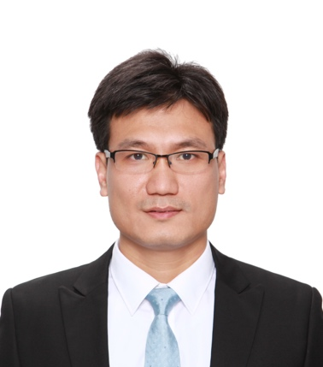 | 姓 名 | 陈铿
 | 职 称 | 副主任医师
 | 现任职务 | 骨肿瘤科副主任（负责全面工作）
 | 学科专业 | 骨科学，骨肿瘤
 | 导师资格 | 博士导师
 | 电子信箱 | chenkeng@mail.sysu.edu.cn
 | 联系电话 | 13631613024

二、个人简介

2008年中山大学临床医学七年制毕业、获硕士学位，2016年中山大学博士毕业获博士学位，2018年美国加州大学洛杉矶分校访问学者。2008年到2018年在中山大学孙逸仙纪念医院骨科工作，现任中山大学附属第八医院骨肿瘤科任行政副主任、外科教研室主任，广东省抗癌协会肿瘤转移委员会委员、广东省医学会骨科学分会智能学组委员。

擅长骨与软组织肿瘤、骨质疏松症、腰椎间盘突出症、颈椎病等骨科疾患的诊断与治疗，团队已开展骨肿瘤全脊椎切除术等高难度手术，并率先开展微创术中放疗治疗恶性肿瘤和骨转移瘤综合治疗的基础和临床研究，主持国家自然科学基金青年项目一项，发表多篇SCI论文。本人长期坚持在教学一线，在教学和学生培养上取得优秀的教学成绩，包括：第八届中山大学教学成果一等奖（第2完成人）、优秀技能培训教官3次、优秀临床带教奖励4项、2次教学比赛一等奖等。

三、研究方向：

骨肿瘤

放射性脊髓损伤

四、社会/学术任职：

广东省抗癌协会肿瘤转移委员会 委员

广东省医学会骨科学分会智能学组 委员

广东省医学骨科学分会青委会 秘书

广东省医学教育协会脊柱外科专业委员会 委员

五、代表性科研项目

脊柱肿瘤术中放疗的临床及基础研究

六、代表性学术论文/论著/专利

1.Chen, K., Huang, L., Cai, Z., Shi, J., You, K., & Shen, H. Micro-invasive and Open Surgery Combined with Intraoperative Radiotherapy for the Treatment of Spinal Metastasis. [J] Eur Spine J, 1-9, DOI: 10.1007/s00586-016-4826-4.

2.Chen K, Huang L, Cai Z, Wang P, Ye J, Gao L, Tang Y, Shen H. Total en-bloc spondylectomy for recurrence spinal tumor. Zhonghua Wai Ke Za Zhi. 2015 Feb;53(2):121-5. Chinese. PubMed PMID: 25908285.

一、基本信息
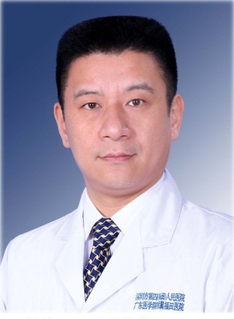 | 姓 名 | 靳松
 | 职 称 | 主任医师
 | 职 务 | 骨与软组织科副主任
 | 最高学位 | 博士
 | 从事专业 | 骨外科
 | 导师资格 | 博士导师
 | 电子信箱 | jingso@163.com
 | 联系电话 | 13728685261

二、主要经历

2007年中山大学博士毕业、获博士学位，现任中山大学附属第八医院骨与软组织科副主任，从事骨科疾病的临床、教学和科研工作30多年。2010年5月深圳市政府委派赴德国慕尼黑大学附属医院骨科学习，2015年10月赴美国哈佛大学医学院学习，先后在美国，意大利，法国等国世界著名临床医院短暂交流学习。现为中华医学会广东省骨与软组织肿瘤委员会常委和中华中西医结合学会深圳骨科学会常委等8个省市级学术委员会委员。

三、医疗专长

擅长颈肩腰腿痛、脊柱创伤和骨肿瘤的诊断和治疗，尤其在骨肿瘤标准化治疗等方面深有研究，对脊柱退行性疾病、脊柱微创手术等具有丰富的临床经验。

四、科研方向

1. 骨肿瘤的基础研究及诊断治疗;

2.脊柱退行性疾病的基础研究与临床治疗

五、学术成就

2009年获教育部优秀博士论文提名奖和广东省优秀博士论文;

目前正在主持3项省市课题基金项目;

作为主持人已经承担的省部级科研课题10余项，发表各种学术论文50多篇其中SCI论文数量10篇;

获4项省科技成果。拥有实用新型专利2项;

副主编专著一部, 参与编译专著3部。

六、教学成绩

2009.11 安徽省”优秀青年教师”;

2013-2016承担广东医学院本科生教学任务;

2017获广东省教育厅教改项目一项;

招收培养的研究生数量:硕士2人,博士3人

七、其它荣誉称号

2005年中山大学优秀党务工作者

一、基本信息
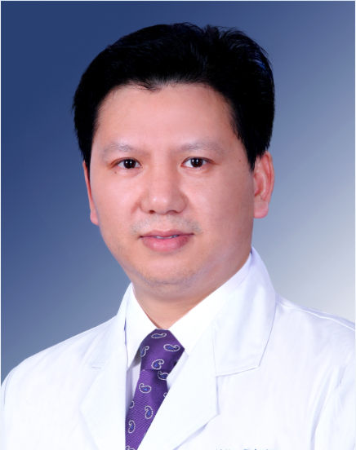 | 姓 名 | 王一民
 | 职 称 | 主任医师
 | 职 务 | 大外科主任
 | 最高学位 | 博士
 | 从事专业 | 骨外科
 | 导师资格 | 硕士导师
 | 电子信箱 | wymsz.good@163.com
 | 联系电话 | 15013816273

二、王一民简介

骨科中心副主任兼创伤骨科主任、大外科主任、主任医师，医学博士，硕士研究生导师。1986年7月本科毕业于第三军医大学。长期从事临床一线工作，临床经验丰富。主攻四肢和关节创伤、关节骨病，对脊柱骨科也有较高造诣。曾在军内、国内多家三级医院长期工作或进修。

2010年和2012年两次获深圳市公派赴德国Bon Waldrankenhuasehe进修学习，主修创伤及关节外科，对髋、膝、肩关节置换有丰富临床经验。

2016年4月~6月，获深圳市“三名工程”资助赴美国纽约哥伦比亚大学（Columbia University）长老会医院访问学习，主修关节外科及儿童脊柱矫形外科。

能独立完成复杂四肢及关节骨折手术。较早在深圳市开展糖尿病足等血管闭塞性肢体坏死的骨搬运保肢治疗并取得良好疗效，对脊柱创伤、退行性病变也有比较丰富的临床经验，对髋、膝关节置换、四肢肿瘤保肢治疗有比较丰富的临床经验。

现为广东省医学会创伤骨科学分会常务委员、中华医学会创伤学分会交通伤创伤数据库（学组）委员会委员、中国研究型医院学会创伤与转化专业委员会创伤学组委员，中国残疾人康复协会肢体康复专业委员会委员，广东省医师协会骨科分会委员、广东省医学会创伤分会委员、深圳市医学会创伤分会委员、深圳市医学会手外科分会委员、深圳市医师协会创伤分会理事。拥有国家专利1项，发表SCI论文3篇，国内杂志第一作者发表论文20多篇。获广州军区医学科技进步奖1项，参与国家和广东省科研基金2项，主持深圳市、区级科研2项。

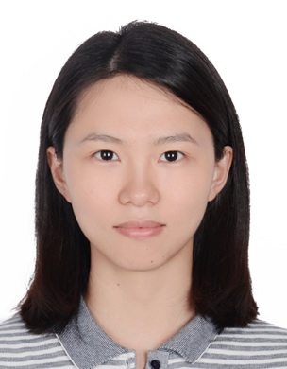 | 姓 名 | 马梦君
 | 职 称 | 骨外科医师、助理研究员
 | 现任职务 | 无
 | 学科专业 | 骨外科
 | 导师资格 | 硕士导师
 | 电子信箱 | mamj8@mail.sysu.edu.cn
 | 联系电话 | 15013229317

个人简介：

马梦君，2018年由中山大学孙逸仙纪念医院博士后出站并留校任职附属第八医院骨外科医师、助理研究员，硕士生导师。2008年就读中山大学中山医学院临床医学八年制，2014年进入孙逸仙纪念医院骨外科接受研究生训练、师从著名骨科专家沈慧勇教授，并于2016年取得外科学博士学位。2016到2018年在孙逸仙纪念医院聘任助理研究员并从事博士后研究工作。先后主持过3项科研项目，其中包括1项中国博士后科学基金面上项目、1项广东省自然科学基金面上项目以及1项广东省卫健委科研项目。目前以第一作者身份在SCI杂志上发表论文3篇，中文核心期刊3篇。2019年被认定为深圳市高层次人才。

研究方向：

目前主要从事骨科疾病及干细胞领域研究，包括强直性脊柱炎发病及骨肿瘤侵袭转移的分子机制、间充质干细胞的临床前研究等。

社会/学术任职：

中国康复医学会脊柱脊髓专业委员会第一届脊柱神经电生理学组委员。

代表性科研项目：

1、中国博士后科学基金面上项目（Project No. 2017M622887），2017年9月-2018年10月，结题，项目负责人；

2、广东省自然科学基金面上项目（Project No. 2018A030313232），2018年5月-2021年4月，在研，项目负责人；

3、广东省医学科学技术研究基金（Project No. A2018292），2018年7月-2020年6月，在研，项目负责人。

代表性学术论文/论著/专利

1、Wu Xiaohua#, Ma Mengjun#, Wang Peng#, Xie Zhongyu, Wang Shan, Su Hongjun, Deng Wen, Feng Pei, Su Chunyan, Yang Jiewen, Li Jinteng, Tang Su'an, Wu Yanfeng*, Shen Huiyong*, α2-HS glycoprotein in plasma extracellular vesicles inhibits the osteogenic differentiation of human mesenchymal stromal cells in vitro, Stem Cells International, 2019.2.7, 2019: 13-26, Article

2、Yang Rui#, Ma Mengjun#, Huang Lin, Ye Jichao, Tang Yong, Wang Peng, Yin Dezhen, Chen Keng, Li Weiping, Shen Huiyong*, Influences of differentlower cervical bone graft heights on the size of the intervertebral foramen: multiple planar dynamic measurements with laser scanning, Lasers in Medical Science, 2018.4.30, 33(3):627-635, Article

3、Ye Jichao#, Ma Mengjun#, Xie Zhongyu, Wang Peng, Tang Yong, Huang Lin, Chen Keng, Gao Liangbin, Wu Yanfeng*, Shen Huiyong*, Zeng Yuanshan, Evaluation of the neural function of nonhuman primates with spinal cord injury using an evoked potential-based scoring system, Scientific Reports, 2016.9.1 5, 6: 33243, Article

4、Liu Wenjie#, Wang Peng#, Xie Zhongyu#, Wang Shan, Ma Mengjun, Li Jinteng, Li Ming, Cen Shuizhong, Tang Su'an, Zheng Guan, Ye Guiwen, Wu Xiaohua, Wu Yanfeng*, Shen Huiyong*, Abnormal inhibition of osteoclastogenesis by mesenchymal stem cells through the miR-4284/CXCL5 axis in ankylosing spondylitis, Cell Death and Disease, 2019.2.25, 10(3): 188-198, Article

5、Ye Jichao#, Qin Yi#, Tang Yong, Ma Mengjun, Wang Peng, Huang Lin, Yang Rui, Chen Keng, Chai Zhaopeng, Wu Yanfeng*, Shen Huiyong*, Methylprednisolone inhibits the proliferation of endogenous neural stem cells in nonhuman primates with spinal cord injury, Journal of Neurosurgery-Spine, 2018.5.18, 29(2): 199-207, Article

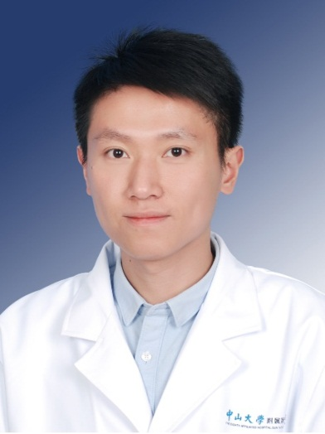 | 姓 名 | 谢中瑜
 | 职 称 | 助理研究员
 | 现任职务 | 科员
 | 学科专业 | 骨外科
 | 导师资格 | 硕士导师
 | 电子信箱 | xiezhy23@mail.sysu.edu.cn
 | 联系电话 | 020-81332612

个人简介：

中山大学附属第八医院骨外科助理研究员、医师，中山大学硕士研究生导师。本科毕业于中山大学中山医学院，研究生阶段师从沈慧勇教授，获骨外科博士学位，并获评广东省优秀研究生。主要从事脊柱外科疾病的基础与临床研究，对间充质干细胞的功能特性及临床转化应用有深入了解，共发表SCI论著23篇，其中第一作者SCI论著13篇，总IF超过100。目前主持1项国家自然科学基金及多项省市校级项目，在研经费达100万元，同时参与国家级、省部级重大重点项目多项，并获国家发明专利2项。学术任职包括Annual of Translational Medicin杂志编委、Arthritis & Rheumatology审稿人等。

研究方向：

1.脊柱外科常见疾病的基础与临床研究

2.间充质干细胞的生物学特性与功能

3.间充质干细胞临床转化与应用

社会/学术任职：

Annual of Translational Medicin杂志编委、临床与病理杂志编委、Arthritis & Rheumatology审稿人等

代表性科研项目：

1.国家自然科学基金青年项目，81702120，强直性脊柱炎MSC成骨分化过程中LncRNA-MER调控MCP1表达并参与慢性炎症的机制研究，2018/01-2020/12，20万，在研，主持

2.中山大学高校基本科研业务费，m6A甲基化转移酶METTL14介导LncRNA-AOR表达上调在强直性脊柱炎MSC成骨分化增强中的作用机制研究，2019/01-2021/12，15万，在研，主持

3.深圳市福田区卫生公益性科研项目，LncRNA-ODR/MLL1复合体调控BMP2表达并介导强直性脊柱炎MSC成骨分化增强的机制研究，2019/08-2021/08，4万元，在研，主持

4.中山大学附属第八医院杰出青年后备人才基金，强直性脊柱炎MSC成骨过程中LncRNA-OIR/MMP1复合体调控CCL2活性并介导炎症产生的机制研究，2019/01-2021/12，36万，在研，主持

代表性学术论文/论著/专利

Xie Z#, Wang P#, Li Y, Deng W, Zhang X, Su H, Li D, Wu Y*, Shen H*. Imbalance between BMP2 and Noggin induces abnormal osteogenic differentiation of mesenchymal stem cells in ankylosing spondylitis. Arthritis Rheumatol. 2016 Feb;68(2):430-40. (IF= 9.002；Article)

Li J#, Wang P#, Xie Z#, Wang S, Cen S, Li M, Liu W, Tang S, Ye G, Zheng G, Su H, Ma M, Wu X, Wu Y, Shen H. TRAF4 positively regulates the osteogenic differentiation of mesenchymal stem cells by acting as an E3 ubiquitin ligase to degrade Smurf2. Cell Death Differ. 2019 May 10. （IF=8.000；Article）

Zheng G#, Xie Z#, Wang P#, Li J, Li M, Cen S, Tang S, Liu W, Ye G, Li Y, Wang S, Wu X, Su H, Wu Y*, Shen H*. Enhanced osteogenic differentiation of mesenchymal stem cells in ankylosing spondylitis: a study based on a three-dimensional biomimetic environment. Cell Death Dis. 2019 Apr 25;10(5):350.（IF=5.683；Article）

Tang S#, Xie Z#, Wang P#, Li J, Wang S, Liu W, Li M, Wu X, Su H, Cen S, Ye G, Zheng G, Wu Y*, Shen H*. LncRNA-OG Promotes the Osteogenic Differentiation of Bone Marrow-Derived Mesenchymal Stem Cells Under the Regulation of hnRNPK. Stem Cells, 2018 Oct 29 （IF=5.587；Article）

Li M#, Xie Z#, Wang P#, Li J, Liu W, Tang S, Liu Z, Wu X, Wu Y*, Shen H*. The long noncoding RNA GAS5 negatively regulates the adipogenic differentiation of MSC by modulating the miR-18a/CTGF axis as a ceRNA. Cell Death Dis, 2018.5, 9(5): 554（IF=5.638；Article）

Li J#, Wang P#, Xie Z#, Yang R, Li Y, Wu X, Su H, Deng W, Wang S, Liu Z, Cen S, Ouyang Y, Wu Y*, Shen H*. Elevated TRAF4 expression impaired LPS-induced autophagy in mesenchymal stem cells from ankylosing spondylitis patients., Exp Mol Med, 2017.6.9, 49(6): e343~e343（IF=5.584；Article）

Liu W#, Wang P#, Xie Z#, Wang S, Ma M, Li J, Li M, Cen S, Tang S, Zheng G, Ye G, Wu X, Wu Y*, Shen H*. Abnormal inhibition of osteoclastogenesis by mesenchymal stem cells through the miR-4284/CXCL5 axis in ankylosing spondylitis. Cell Death Dis. 2019 Feb 25;10(3):188. （IF=5.638；Article）

Xie Z#, Tang S#, Ye G#, Wang P, Li J, Liu W, Li M, Wang S, Wu X, Cen S, Zheng G, Ma M, Wu Y*, Shen H*. Interleukin-6/interleukin-6 receptor complex promotes osteogenic differentiation of bone marrow-derived mesenchymal stem cells. Stem Cell Res Ther, 2018.1.22, 9(1): 13~13（IF=4.963；Article）

Xie Z#, Wang P#, Li J#, Li Y, Wang S, Wu X, Sun S, Cen S, Su H, Deng W, Liu Z, Ouyang Y, Wu Y*, Shen H*. MCP1 triggers monocyte dysfunctions during abnormal osteogenic differentiation of mesenchymal stem cells in ankylosing spondylitis. J Mol Med (Berl). 2017 Feb;95(2):143-154. (IF=4.855；Article)

Xie ZY, Wang P, Wu YF, Shen HY. Long non-coding RNA: The functional regulator of mesenchymal stem cells. World J Stem Cells. 2019 Mar 26;11(3):167-179. （IF=4.376；Review）

Xie Z#, Li J#, Wang P#, Li Y, Wu X, Wang S, Su H, Deng W, Liu Z, Cen S, Ouyang Y, Wu Y*, Shen H*. Differential Expression Profiles of Long Noncoding RNA and mRNA of Osteogenically Differentiated Mesenchymal Stem Cells in Ankylosing Spondylitis. J Rheumatol. 2016 Aug;43(8):1523-31. (IF=3.236；Article)

一、基本信息
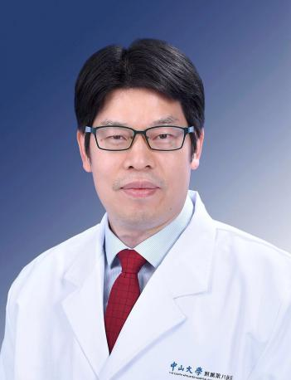 | 姓 名 | 何朝辉
 | 职 称 | 副主任/副教授
 | 现任职务 | 科室副主任（主持工作）
 | 学科专业 | 泌尿外科
 | 导师资格 | 硕士导师
 | 电子信箱 | gzgyhzh@163.com
 | 联系电话 | 0755-83982222

二、个人简介：

2000年广州医科大学攻读外科学硕士，师从我国著名泌尿外科专家李逊教授和吴开俊教授。2009年获得中山大学医学博士学位。毕业后于广医附一微创外科中心泌尿外科工作，2011年到比利时，鲁汶大学医院进修。2018年入职中山大学附属第八医院，负责科室全面工作。临床工作近20余年，个人独立完成经皮肾镜手术近2000例，腹腔镜手术近500例，包括难度最大的腹腔镜前列腺根治切除术和腹腔镜膀胱根治切除术。技术上已熟练掌握经皮肾术、输尿管硬软镜术、经尿道电切术和腹腔镜技术。并在全国10个省约30家医院进行过约500例的经皮肾镜、输尿管软硬镜和腹腔镜的会诊和手术演示。近三年在本科举行的国际泌尿外科论坛上都现场演示了腹腔镜前列腺癌根治术，得到多方的好评。学术上参与多项国家及省级课题研究，已在国内国际医学期刊上发表文章40余篇，其中以第一作者或通讯作者发表SCI收录论文16篇，参编泌尿外科专著7本，英文专著2本，专利2两项。参与获得国家二等奖和广东省科技进步奖，并获得广东省杰出青年医学人才荣誉称号。

三、研究方向：

主要从事泌尿系肿瘤和泌尿系结石有关方向的研究，包括膀胱癌的分子标记物筛选、抗肿瘤药物的耐药机制和分子靶向治疗，泌尿系结石的发病机制、及其潜在的药物机理研究。

四、社会/学术任职：

1、广东省中西医结合学会泌尿外科专业委员会常委委员

2、广东省泌尿生殖协会泌尿外科微创技术培训中心教师

3、中国医疗保健交流促进会泌尿健康促进分会术后快速康复学部委员

4、广东省泌尿生殖协会转化医学分会第二届委员会常委委员

5、中国临床肿瘤协会尿路上皮癌专家委员会委员

6、粤港澳大湾区男科联盟副主任委员

7、中华医学会泌尿外科分会青年委员

五、代表性科研项目：

1、2006年广东省自然科学基金，编号：06022679，单纯疱疹病毒介导的IGF-1治疗糖尿病性膀胱的实验研究。主持。

2、2007年广州市医药卫生科技基金，编号：2007-YB-152，雷帕霉素长期作用防治慢性移植肾肾病的实验研究。主持。

3、2009年广州医学院课题，腺相关病毒介导的IGF-1修复糖尿病性膀胱的功能障碍的实验研究。主持。

4、2011年广州市医药卫生科技基金，编号：201102A213130，腺相关病毒介导的IGF-1修复糖尿病性膀胱的功能障碍的实验研究。主持。

5、2011年广东省自然科学基金，编号; S201140003691，应用腺相关病毒介导IGF-1基因修复糖尿病膀胱的功能障碍。主持。

6、2013年广州市教育局项目：编号：2013C065，应用复制缺陷单纯疱疹病毒-1介导胰岛素样生长因子-1基因修复糖尿病膀胱的功能障碍。主持。

7、2015年广州市科技局计划项目：编号：201510010272，磁性纳米PIWIL2-siRNA对膀胱尿路上皮癌肿瘤干细胞生物学影响的研究。主持。

8、2019年国家重点研发计划项目：编号：2018YFA0902801，膀胱癌致病相关基因回路及相互作用网络的机制研究。项目骨干。

六、代表性学术论文/论著/专利

Hanqi Lei, Fucai Tang; Caixia Zhang; Shuman Zhong; Guohua Zeng; Zhaohui He. Limited sensitivity and size overmeasurements of ultrasound affect medical decisions for ureteral stone compared to non-contrasted computed tomography. World J Urology.2018.8.10.

Zhaohui He ;Fucai Tang; Zechao Lu；Yucong Huang，Hanqi Lei; Zibiao Li; Guohua Zeng. Analysis of differentially expressed genes, clinical value and biological pathways in prostate cancer. American J Tanslational Research. Am J Transl Res. 2018;10(5):1444-1456

Fucai Tang, Zhaohui He,Zechao Lu, Weijia Wu,Yiwen Chen, Genggeng Wei,Yangzhou Liu;Application of nomograms in the prediction of overall survival and cancer specific survival in patients with T1 high grade bladder cancer.experimental and therapeutic medicine.2019.9, 3405-3414

He Zhaohui,Tang Fucai,Lu Zechao et al. Comparison of Supracostal and Infracostal Access For Percutaneous Nephrolithotomy: A Systematic Review and Meta-Analysis .Urol J, 2019, 16: 107-114.

Z.He*, F.Tang*, H.Lei, Y.Chen, G.Zeng.Risk factors for systemic inflammatory response syndrome after percutaneous nephrolithotomy. Progrès en Urologie. 2018;28(12):582-58.

Fucai Tang; Zhaohui He ; Hanqi Lei; Yuehab Chen; Zechao Lu; Guohua Zeng; Hangtao Wang. Identification of differentially expressed genes and biological pathways in bladder cancer. Mol Med Rep. 2018;17(5):6425-6434

He, Zhaohui ; Lei, Hanqi; Zhang, Caixia; Wang, Hangtao; Tang, Fucai;(*)Zeng, Guohua, Experience of retaining encrusted ureteral stents: URL by4.5/6.5F ureteroscope can reduce the possibility of PCNL. , Urolithiasis, 2018, 46: 357-361.

Zhaohui, He ; Hanqi, Lei; Xiongbing, Lu; Caixia, Zhang; Shawpong, Wan; Guohua, Zeng, Analysis of repeated renal arteriography after percutaneous nephrolithotomy. , Urolithiasis, 2017.10, 45(5): 495~499

He Zhaohui; Caixia Zhang; Guohua Zeng . Minimally invasive
percutaneous nephrolithotomy guided by ultrasonography to treat upper urinarytract calculi complicated with severe spinal deformity, Int Braz J Urol, 2016.7.24, 42(5): 960~966.

He Zhaohui, Qiu Jiang, Li Jun, Zhao Daqiang, Chen Guodong, Wang Changxi, Chen Lizhong. Long-term Effects of Conversion from Cyclosporine A to Rapamycin on Testicular Function and Morphology in a Rat Transplantation Model. Transplantation Proceedings.2013; 45:763-9.

Li Xun, He Zhaohui, Wu Kaijun, Li SK, Zeng G, Yuan J, He Y, Lei M. Chinese minimally invasive percutaneous nephrolithotomy: the Guangzhou experience. J Endourol. 2009 Oct;23(10):1693-7.

He Zhaohui, Jiang Qiu, Jun Li, Daqiang Zhao, Guodong Chen, Changxi Wang, Lizhong Chen. Conversion from cyclosporin a to sirolimus retards the progression of chronic allograft nephropathy in the long term in a rat kidney transplantation model. J Int Med Res.2009 Sep-Oct;37(5):1396-410.

He Zhaohui, Li Xun, Chen Lizhong, Zeng Guohua, Yuan Jian,Chen Wenzhong, Zhang Caixia. Endoscopic incision for obstruction of ureterovesical anastomosis in transplanted kidneys. BJU Int. 2008 Jul;102(1):102-6.

Li Xun, He Zhaohui, Yuan Jian, Zeng Guohua, He Yongzhong, Lei Ming. Long-term results of permanent metallic stent implantation in the treatment of benign upper urinary tract occlusion. Int J Urol. 2007 Aug;14(8):693-8.

He Zhaohui, Li Xun, Chen Lizhong, Zeng Guohua, Yuan Jian. Minimally invasive percutaneous nephrolithotomy for upper urinary tract calculi in transplanted kidneys. BJU Int. 2007 Jun;99(6):1467-71.

Guohua Z, Zhong W, Li X, Wu K, Chen W, Lei M, He Z. Minimally invasive percutaneous nephrolithotomy for staghorn calculi: a novel single session approach via multiple 14-18Fr tracts. Surg Laparosc Endosc Percutan Tech. 2007.

七、个人专利：

1、何朝辉, 俯卧位全麻手术头垫, 2012.3.27, 中国, CN201220121934.7 （专利）2、何朝辉，一体化肾输尿管导管 , 2012.3.27, 中国, CN201220121830.6（专利）

八、参编教材和专著：

2006年微创泌尿外科手术学

2008年人民卫生出版社，全国高等学校医学研究生规划教材《泌尿外科学》

2010年输尿管外科学

2011年经皮肾镜取石术

2013年输尿管软镜术

2012年Difficult Cases in Endourology

2012年The Management of Urolithiasis, The rational development of technology

一、基本信息
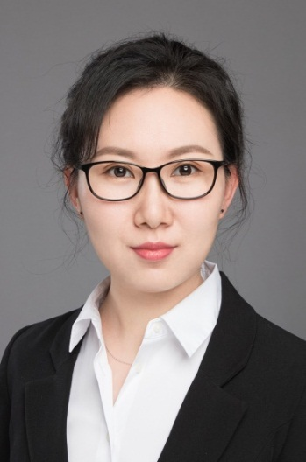 | 姓 名 | 孙璇
 | 职 称 | 副主任医师
 | 现任职务 | 无
 | 学科专业 | 泌尿外科
 | 导师资格 | 硕士导师
 | 电子信箱 | heijilin@163.com
 | 联系电话 | 15986686079

1997.9-2002.7 | 华中科技大学同济医学院 本科
2002.9-2004.7 | 华中科技大学同济医学院 硕士
2004.9-2007.7 | 华中科技大学同济医学院 博士
2007.7-2014.4 | 深圳市福田区人民医院泌尿外科 主治医师
2014.4-2016.10 | 深圳市福田区人民医院泌尿外科 副主任医师
2016.10-2017.8 | 中山大学附属第八医院泌尿外科 副主任医师
2017.8-至今 | 中山大学附属第八医院碎石中心 副主任医师

一、个人简介：

二、研究方向：

尿石症病因诊断与代谢评估技术

尿石症个体化预防策略建立

三、社会/学术任职：

广东省泌尿生殖协会女性泌尿学分会委员

四、代表性科研项目：

在攻读博士研究生期间在华中科技大学同济医学院附属同济医院参与了国家自然科学基金资助的“双重纳米技术研究DC肿瘤治疗”的研究和结题工作；

广东省青年科学技术项目（立项非资助），B2009233，细胞周期抑制蛋白P₂₁在多囊肾上皮细胞增殖作用中的研究，2009/01-2012/12，项目负责人已结题；

深圳市科技计划项目（非资助项目），200903210，磁化人树突状细胞在MUC1/Y特异性抗膀胱肿瘤中的研究，2009/01-2012/12，项目负责人已结题；

获得2018年深圳市科创委基础研究自由探索项目：深圳市尿石病病因的代谢评估临床研究（37万）课题立项资助。

六、代表性学术论文/论著/专利

1. 孙璇,孙凯,曹正国,等；葡聚糖磁性纳米颗粒在基因转染人树突状细胞中的研究[J]. 中华实验外科杂志， 2005，22(09)：1113-1115.

2. 孙璇,周四维,庄乾元等.磁转染MUC1/Y基因入树突状细胞抗膀胱肿瘤的免疫效应研究[J].临床泌尿外科杂志,2007(05):379-382.

3. 张东方,孙璇,牛姬飞，等.冲击波碎石术中治疗深度与疗效的关系研究[J].实用医学杂志,2010,26(21):3887-3889.

4. 孙璇,夏昕晖,廖育芬,等.黏蛋白1基因磁转染树突状细胞诱导细胞毒性T细胞抗膀胱肿瘤免疫效应的研究[J].癌变·畸变·突变,2011,23(02):98-102.

5. 孙璇,夏昕晖,王固新,等.输尿管镜治疗医源性输尿管狭窄34例分析[J].海南医学,2012,23(11):56-58.

6. 孙璇,夏昕晖,张东方,等.多囊肾组织中P21蛋白的表达及其临床意义[J].中国美容医学,2012,21(12):80.

7. 孙璇，张东方，廖育芬，等.氯胺酮相关性膀胱炎五例临床分析[J].中华全科医学杂志，2012，11（10）：790-791.

8. 参与编写《冲击波碎石原理与应用》中国科学技术出版社2019年8月第一版

一、基本信息
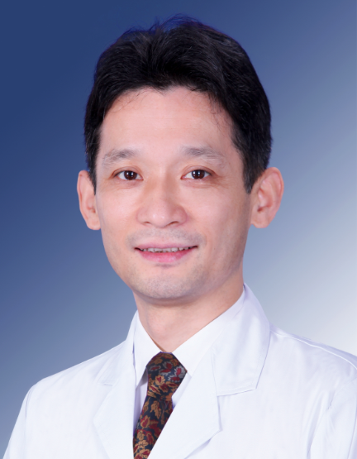 | 姓 名 | 王少平
 | 职 称 | 副主任医师、副教授
 | 职 务 | 肝胆外科副主任医师
 | 最高学位 | 博士
 | 从事专业 | 肝胆外科、普通外科
 | 导师资格 | 硕士生导师
 | 电子信箱 | snakewsp@163.com
 | 联系电话 | 13823163691

二、主要经历（主要学习经历、工作经历、重要社会/学术任职等）

2006年华中科技大学博士毕业，获博士学位。曾工作于河南石油勘探局、绍兴文理学院，深圳市第四人民医院，2016年至今，工作于中山大学附属第八医院 普通外科，现任担任广东省医学会肝胆胰外科分会委员、深圳市医学会肝胆胰外科专业委员会委员。

三、医疗专长

从事普通外科工作30年，对普外科各种疾病的诊治具有丰富经验，专长于肝、胆、胰、脾外科复杂疾病的诊断及手术。

四、科研方向

抑癌基因；肝癌；KLF6基因；生物代谢。

五、学术成就

科研项目

1.深圳市科技计划项目，JCYJ20150402145015985，KLF6 在血小板促肝癌生长和转移中作用的研究，2015.8-2017.8，23万，结题，主持。

2.国自然基金项目，面上项目，81473270，FcγRlla介导的血小板激活及KLF6 在血小板促肝癌生长和转移中的作用及机制研究，2015-01-2018.12，57万元，结题，参加。

3.深圳市科技计划项目，201102083，KLF6基因失调与原发性肝癌恶性生物学特征的关系及临床意义，2011.02-2013.02,15万，结题，主持

发表文章/专利/奖项

1.王少平；陈孝平；裘法祖*；原发性肝细胞癌组织中kruppel样因子6基因 mRNA突变的测定，中华外科杂志，2004 42(20)：1258-1261. (期刊论文)

2. Wang S P; Zhou H J; Chen X P; Ren G Y; Ruan X X; Zhang Y; Zhang R L; Chen J*，Loss of expression of Kruppel-like factor 6 in primary hepatocellular carcinoma and hepatoma cell lines, 2007 117-24

3.王少平；亢黎莉；陈孝平；周鹤俊；周卫江；徐江*；KLF6 基因在原发性肝癌中的 表达华中科技大学学报（医学版），2008 37(3)：343-346.(期刊论文)

4. Shaoping Wang, Lili Kang, Xiaoping Chen, Hejun Zhou*, Frequent down-regulation and deletion of KLF6 in primary hepatocellular carcinoma, 2010, Vol.30 (4), pp.470-476

5.王少平；亢黎莉；陈孝平；周鹤俊；隋玉军；司文章*；KLF6在肝细胞癌中的表达缺失及其对肝癌细胞增殖的影响，中华肝胆外科杂志，2011 17(2)：132-137. (期刊论文)

6. Ao-Di He; Shao-Ping Wang; Wen Xie; Wei Song; Shuo Miao; Ru-Ping Yang; Ying Zhu; Ji-Zhou Xiang; Zhang-Yin Ming*，Platelet derived TGF-β promotes cervical carcinoma cell growth by suppressing KLF6 expression, Oncotarget 2017 8 (50): 87174-87181.

在国家级及国外SCI收录杂志发表学术论文10余篇，主持完成国家自然科学基金及卫生部临床学科重点项目3项。

六、教学成绩

1.2006-2010曾多次获得浙江大学年度优秀教师、浙江大学年度优秀带教老师评审。

2.2018至今培养中山大学外科学研究生1名。

七、其它荣誉称号

2019年获得从医30年医师成就奖，担任国外医学期刊审稿专家。

一、基本信息
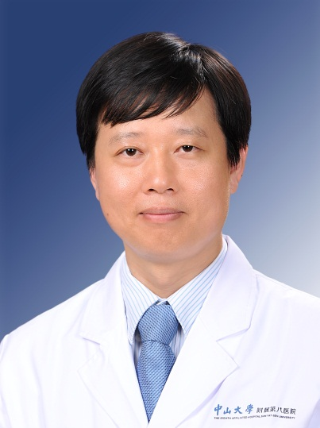 | 姓 名 | 吴晓滨
 | 职 称 | 副教授/副主任医师
 | 职 务 | 胃肠外科主任
 | 最高学历 | 博士
 | 从事专业 | 胃肠外科
 | 导师资格 | 硕士导师
 | 电子信箱 | xiaobinwoo@hotmail.com
 | 联系电话 | 13928800055

二、主要经历（主要学习经历、工作经历、重要社会/学术任职等）

2009年中山大学博士毕业，获博士学位，2008年9月-2009年11月，美国密歇根大学外科/胃肠肽中心访问研究员，原工作于中山大学附属第六医院，2018年中山大学附属第八医院人才引进，现任胃肠外科主任、深圳市抗癌协会肿瘤营养与代谢专业委员会常务委员、深圳市医院协会血栓与栓塞性疾病防治管理专业委员会委员、广东省杰出青年医学人才、中国研究型医院学会消化道肿瘤专业委员会青年委员、广东省医学会营养学组基础营养组副组长、广东省医学会肠外肠内营养专业委员会青年委员、广东省临床医学会肿瘤微创治疗委员会常务委员、广东省潮人海外联谊会健康委员会青年常务委员、广东省抗癌协会大肠癌专业委员会常务委员、中国NOSES(Natural Orifice Specimen Extraction Surgery)联盟广东分会理事。

三、医疗专长

擅长消化道良恶性疾病的诊断与治疗，对食管癌、胃癌、结肠癌、直肠癌等消化道肿瘤诊治有丰富的临床经验，擅长食管、胃肠、结直肠肛门肿瘤微创手术和综合治疗，对消化道肿瘤的围手术期营养与快速康复治疗有深入的研究，对食管裂孔疝、腹股沟疝、肠瘘、短肠综合征、贲门失弛缓症、消化道出血以及痔瘘等肛肠疾病治疗有独到的见解。

四、科研方向

主要研究方向为胃肠肿瘤微创治疗与微生态免疫治疗；肿瘤综合治疗；

五、学术成就（主持的科研项目、发表的学术论文/专著/专利）

主持10多项国家级、省部级科研项目，包括国家自然基金青年项目1项，发表科研论文30多篇，其中SCI论文17篇余。

六、教学成绩

建立教学团队、协助及培养硕士、博士研究生10余名。

一、个人基本情况
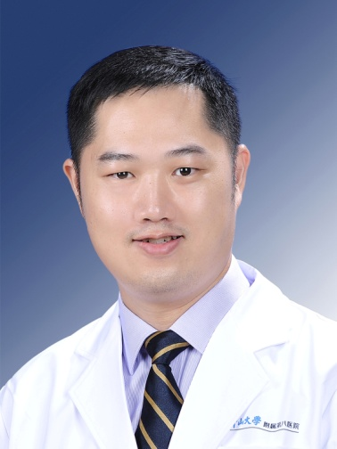 | 姓 名 | 魏杨辉
 | 职 称 | 副主任医师
 | 职 务 | 大外科秘书
 | 最高学位 | 博士
 | 从事专业 | 甲乳外科
 | 导师资格 | 硕士导师
 | 电子信箱 | Wei198011@163.com
 | 联系电话 | 83982222-61013

二、主要经历

2004年在中山医科大学临床医学本科毕业后到中山大学附属第八医院工作，随后继续深造，2013年取得南方医科大学甲乳外科专业博士学位，现任中国抗癌协会肿瘤微创治疗专业委员会甲状腺分会消融学组委员、中国医药教育协会腹部肿瘤专业委员会委员、广东省中西医结合学会乳腺病专业委员会常务委员、广东省医师协会乳腺专科医师分会委员、广东省医学会外科学分会委员、广东省中医药学会甲状腺疾病防治专业委员会委员、广东省临床医学学会甲状腺专业委员会委员、广东省抗癌协会甲状腺癌专业委员会青年委员、深圳市医师协会甲状腺专科医师分会常务理事、深圳市医师协会乳腺专科医师分会理事、深圳市医学会乳腺病分会委员等。

三、医疗专长

从事甲乳外科工作十多年，有丰富的甲乳专科临床经验，擅长甲状腺、乳腺疾病疑难疾病的诊治，专攻甲状腺、乳腺肿瘤微创治疗，对甲状腺癌、乳腺癌、甲状旁腺功能亢进等重大疾病有深入研究。

四、科研方向

甲状腺、乳腺肿瘤的基础和临床研究

五、学术成就

拥有国家专利授权10项，联合主持国家自然基金1项、国家级临床多中心研究2项以及各级课题10余项，参编专著2部，发表国家级论文20余篇

六、教学成绩

作为大外科秘书，指导本科室下级住院医师、进修医师、实习医师每年约25人次，协助指导研究生每年约2-3人次，内容包括普通外科的基础知识、基本理论、基本技能以及本专业常见外科疾病的诊治原则、围手术期处理、手术适应症及术后处理等内容等。

七、其它荣誉称号

获得中山大学优秀带教老师称号及“叶任高-李幼姬”临床医学优秀中青年教师奖教金

一、基本信息
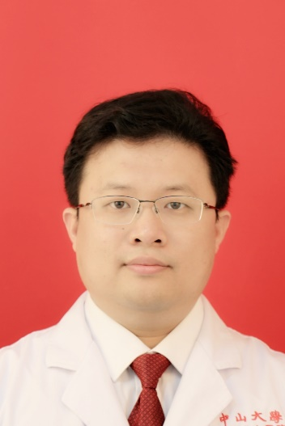 | 姓 名 | 陈泓磊
 | 职 称 | 副主任医师
 | 现任职务 | 消化内镜中心副主任（主持工作）
 | 学科专业 | 外科学-胃肠外科
 | 导师资格 | 硕士导师
 | 电子信箱 | chl_830830@163.com
 | 联系电话 | 0755-83982222-50324

二、个人简介：
陈泓磊，2006年天津医科大学临床医学系本科毕业，2007年-2014年就读中山大学，获得外科学硕士学位及外科学博士学位。 2011年到2013年获国家留学基金委资助，在美国华盛顿大学 (University of Washington)进行博士联合培养。2015年到2019年在中山大学附属第六医院历任胃肠外科医师、主治医师、副主任医师。2017年赴日本自治医科大学研修早期胃肠癌的内镜下诊治。2019年8月调动到中山大学附属第八医院（深圳福田）任消化内镜中心副主任（主持工作）。目前在发表论文30余篇，其中第一作者（含共一、通讯） SCI论著10余篇。
二、研究方向：
目前主要从事胃癌的基础与临床研究，包括解螺旋酶基因在胃癌中的分子调控机制研究、纳米技术在胃癌诊疗一体化中的应用研究、早期胃肠癌的筛查与内镜下微创治疗研究等。
三、社会/学术任职：
广东省医学会消化内镜学会青年委员；
广东省抗癌协会肿瘤内镜学专委会青年委员、新NOTES学组委员；
广东省中西医结合学会整合肝肠病学组委员；
广东省医师协会疝和腹壁外科医师分会食管裂孔疝和胃食管反流疾病专业组委员；
广东省保健协会肛肠保健分会常务委员、肠道保健分会委员。
四、代表性科研项目：
1.中山大学附属第八医院（深圳福田），科研经费，50万人民币，2019年8月
2.广东省医学科学基金，解螺旋酶基因RECQL4 在胃癌中的生物学作用及分子机制研究，项目批准号2017A010105004，项目负责人，2018年1月至2019年12月，0.5万人民币。
3.广州市民生科技项目，分泌β7整合素纳米抗体的基因重组乳酸乳球菌对克罗恩病生物治疗作用，项目批准号201803010040，项目参与人，2018年4月至2020年3月，100万人民币。
五、代表性学术论文/论著/专利
1. Yijia Lin,Huashe Wang,Miao Li,..Honglei Chen (通讯作者).Low RECQL5 expression levels are associates with poor prognosis in gastric cancer Onco letter.2019（Accept）.
2. Wang H, Chen H, (共同第一) Jiang Z, et al. Integrin subunit alpha V promotes growth, migration, and invasion of gastric cancer cells.Pathol Res Pract. 2019 Sep;215(9):152531.
3. Chen H, Wang H, Wu X, et al.Predictability of gastric intestinal metaplasia by patchy lavender color seen on linked color imaging endoscopy.Lasers Med Sci. 2019 Mar 22.
4. Honglei Chen, Yanan Liu, Yi Lu, et al.Ability of blue laser imaging with magnifying endoscopy for the diagnosis of gastric intestinal metaplasia. Laser in Medical Science.2018.
5. Honglei Chen, Kaitao Yuan,Xinyou Wang, et al.Overexpression of RECQL4 correlates with poor prognosis in patients with gastric cancer[J]. Onco letter.2018,16(4): 5419-5425.
6. Honglei Chen , Yanan Liu, Liping Fu, et al. Clinical utility of double-balloon enteroscopy in children: A single-centre experience in South China．J Paediatr Child Health. 2018.
7. Honglei Chen, Xiaobin Wu,Yanan Liu, et al. Blue Laser Imaging with Acetic Acid Enhancement for Gastric Intestinal Metaplasia Detection. Laser in Medical Science.2018.
8. Yi Lu, Lu Chen, Chujun Li, Honglei Chen(通讯作者), et al. Identification of hub genes and analysis of prognostic values in pancreatic ductal adenocarcinoma by integrated bioinformatics methods. Molecular Biology Reports,2018.
9. L Xu, HL.Chen (共同第一) , G. Lin, et al. Transanal hemorrhoidal dearterialization with mucopexy versus open hemorrhoidectomy in the treatment of hemorrhoids:a meta-analysis of randomized control trials. Tech Coloproctol,2016,20(12):825-833.
10. 刘亚男，李明哲，陈泓磊(通讯作者),等. 环节护理在克罗恩病肠腔狭窄内镜下球囊扩张术中的效果分析. 中华炎症性肠病杂志,2018,2(4):295-298.
11. 陈泓磊，刘亚男，伍秋宁,等.自膨式覆膜支架在食管恶性狭窄及食管气管瘘中的应用.消化肿瘤杂志（电子版）,2017,9(4):248-251.
12. 陈泓磊，吴晓滨，王华摄，林义佳，彭俊生.靶向 RECQL4基因的 shRNA 慢病毒表达载体的构建及鉴定.广东医学，2015（5）：685-687.
13. Xu L, Chen H (共同第一), Lin G, et al.Ligasure versus Ferguson hemorrhoidectomy in the treatment of hemorrhoids: a meta-analysis of randomized control trials.Surg Laparosc Endosc Percutan Tech. 2015,25(2):106-10.
14. Chen HL, Woo XB, Cui J ,et al. Ligasure versus stapled hemorrhoidectomy in the treatment of hemorrhoids: a meta-analysis of randomized control trials.Surg Laparosc Endosc Percutan Tech. 2014,24(4):285-9.
15. Chen HL, Woo XB, Wang HS, et al.Botulinum toxin injection versus lateral internal sphincterotomy for chronic anal fissure: a meta-analysis of randomized control trials.Tech Coloproctol. 2014,18(8):693-8.
16. 陈泓磊，陈创奇，马晋平，蔡世荣，何裕隆，崔冀．生长抑素瘤的临床病理特征与诊治分析．消化肿瘤杂志（电子版） ，2012, 4(2):112-115.
17. 陈泓磊，陈创奇，马晋平，蔡世荣,王昭,杨纨,何裕隆．胃癌组织中Omi/HtrA2的表达及与预后的关系．中华胃肠外科杂志，2010，13（10）：766-769．
18. 陈泓磊，陈创奇，陈正煊，何裕隆等．腹膜后巨大囊性淋巴管瘤1例报道．中国普外基础与临床杂志，2009，16（2）：237-239．
19. 宗轶，陈泓磊，陈华，等.个体化生物反馈治疗功能性便秘的临床疗效观察. 中国实用医药.2018,13(10):31-32.
20. 林义佳，陈泓磊，向军等.腹腔镜辅助全胃切除术后不同途径早期肠内营养的对比研究[J].消化肿瘤杂志（电子版），2016,8(2):77-80.
21. 陈华，陈泓磊，雷霆，等.改良外剥内扎加外科肛管成形术治疗环状混合痔的临床效果[J].中国医学创新，2016,13(20):53-56.
22. 区义红，陈泓磊，练纯朴，等.肛门良性疾病患者术前常规结肠镜检查结果分析[J].中国实用医药，2018,11(31):9-10.
23. 陈华，陈泓磊，万星阳，等.早期扩肛预防环状混合痔术后肛门狭窄的临床疗效[J].中国医学创新，2016,13(17):123-125.
24. Juan Yang, Xiao-bin Wu, Hong-lei Chen, et al. A value-added approach to improve the nutritional quality of soybean meal byproduct: Enhancing its antioxidant activity through fermentation by Bacillus amyloliquefaciens SWJS22[J]. FOOD CHEMISTRY, 2019,272:396-403.
25. Huashe Wang, Zhipeng Jiang, Honglei Chen, et al.MicroRNA-495 Inhibits Gastric Cancer Cell Migration and Invasion Possibly via Targeting High Mobility Group AT-Hook 2 (HMGA2) [J].MEDICAL SCIENCE MONITOR，2017;23: 640-648.
26. Yi Lu, Lu Chen, Chujun Li, Honglei Chen, Jinhua Chen. Diagnostic utility of endoscopic ultrasonography-elastography in the evaluation of solid pancreatic masses: a meta-analysis and systematic review [J].Med Ultrason,2017,19(2):150-158．
27. Sun X, Bi Y, Nong B, Hu D, Sun X, Chen H, Xu Y, Liu Y.Linked color imaging confers benefits in profiling H. pylori infection in the stomach.Endosc Int Open. 2019 Jul;7(7):E885-E892.
28. 陈创奇 陈泓磊 蔡世荣王昭 马晋平 张常华 何裕隆.38例消化系统神经内分泌癌的临床诊疗分析[J].中华胃肠外科杂志.
29. 刘亚男,于洪燕,陈泓磊.内镜黏膜下剥离术患者术前焦虑现状及影响因素分析.现代医院,2018.
30. 刘俊雁，陈创奇，陈泓磊.假体材料在基层医院一期治疗绞窄性腹股沟疝的前瞻性研究.中华普通外科学文献(电子版),
31. 刘中辉,吴晓滨,陈泓磊,崔胜金,樊敬文.结肠黑变病对结直肠息肉的影响[J].中华结直肠疾病电子杂志,2016.
32. 陈劲华,禹汇川,钟伟杰,陈泓磊,孔宪和,孙家琛,王小琳,李初俊.229 例单中心中国南方儿童结肠镜检查的回顾性研究.中华胃肠外科杂志,2017,20(12):1404-1408.
33. 李赟,吴晓滨,林义佳,陈泓磊,宋虎,向军,彭俊生. 吲哚美辛诱导的胃癌细胞凋亡与Wnt/β-连接蛋白信号通路及其下游凋亡调控蛋白的关系.实用医学杂志, 2012, 20, 3341-3344.
34. 罗特东,陈创奇,马晋平,陈泓磊,易小江.Omi/HtrA2及Caspase-8在结直肠癌组织中的表达及其意义.中华临床医师杂志(电子版),2013.
35. 陈创奇,张浩,蔡世荣,陈泓磊,马晋平.胰腺肌周细胞瘤的病理特征及诊治(附1例报告并文献复习) 中华普通外科学文献(电子版),2009.
36. 黎苗,高翔,赵俊章,杨庆帆,黄梓城,晁康,唐健,陈泓磊,范新娟,李初俊,黄艳,郅敏,胡品津.克罗恩病上消化道病变的临床、内镜及病理特征分析.中华炎性肠病杂志（中英文）,2018年4期.

一、基本信息
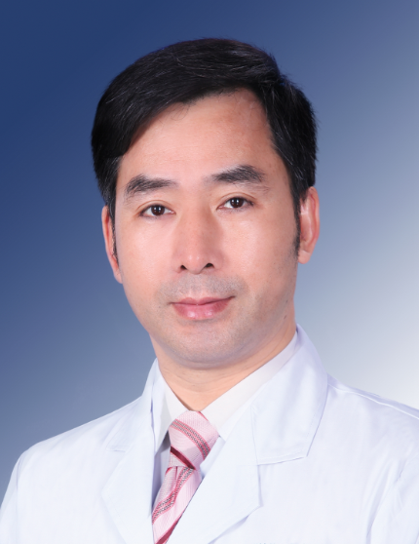 | 姓 名 | 陈建良
 | 职 称 | 主任医师
 | 职 务 | 科主任
 | 最高学位 | 博士
 | 从事专业 | 神经外科
 | 导师资格 | 硕士导师
 | 电子信箱 | Chenjl7777@163.com
 | 联系电话 | 13902974061

二、主要经历（主要学习经历、工作经历、重要社会/学术任职等）
1992年湖南医科大学博士毕业，获博士学位.本科毕业分别后工作于湖南医科大学、深圳市人民医院、福田区人民医院、中山大学附属第八医院，先后任住院医师、主治医师、副主任医师、主任医师，科副主任、主任、福田区人民医院副院长等职务，亚洲神经外科学会委员、中华医学会创伤学分会颅脑创伤学专业委员会委员、广东省医学会创伤学分会常委、颅脑创伤学组组长、广东省医学会创伤学分会副主任委员 、广东省康复医学会委员、广东省康复医学会重症康复学专业委员会副主任委员、广东省医学会神经外科分会委员、广东省医师协会神经外科专业委员会委员、广州抗癌协会神经肿瘤专业委员会副主任委员、广东省抗癌协会神经肿瘤学会理事、深圳市神经外科学会委员 (第一、二、三 届任第二届学会秘书)、深圳市医学会神经外科专业委员会副主任委员、 《国外医学 神经病学 神经外科学分册》现名: 《国际神经病学 神经外科学杂志》编委、《中国当代儿科杂志》编委、《中国神经肿瘤杂志》编委、《中国微创外科杂志》编委、《临床医学研究杂志》编委、国家自然科学基金网上评审专家、广东省自然科学基金评审专家 、广东省高评委委员、广东省政府招标采购评标专家委员会委员，深圳市市属医疗卫生单位药品招标采购评标专家委员会委员、深圳市交通管理局道路交通事故伤残评定委员会临床法医师、深圳市医学会医疗事故技术鉴定专家库成员、深圳市医务劳动鉴定专家库成员、深圳市司法鉴定委员会专家鉴定人。
现任中山大学附属第八医院神经外科主任。

三、医疗专长
1、脑外伤与脑循环障碍
2、颅底脑干肿瘤外科技术
3、脑血管病的外科治疗
4、神经内窥镜临床应用
5、颅神经疾病的显微血管减压
6、顽固性偏头痛的外科手术治疗

四、科研方向
1、脑外伤动物模型的改良与建立。脑外伤后脑循环障碍及其治疗。
2、颅底脑干肿瘤外科技术方法及入路研究。
3、神经内窥镜临床应用
4、颅神经疾病的外科治疗

5、提议并作为课题组秘书，进行了深圳市十年创伤流行病学调查，提出了减少深圳市交通事故的建议和措施，通过此研究，深圳市交通事故发率明显下降。获深圳市科技进步奖三等奖。

学术成就
科 研 课 题：共主持国家、省部及深圳市科研立项课题18项。
1、共同第一负责人：2015年深圳市重大研究项目：基20150011 三七总皂苷治疗老年痴呆症研究。总经费：300万元RMB（与北京大学深圳研究院周强团队联合研究）本人负责临床部分，实际经费100万RMB。
2、第一负责人2012年深圳市科委立项：Y27632对体外培养的大鼠神经干细胞增殖和分化的影响
3、第一负责人：国家科技部十五攻关课题协作：脑卒中规范化外科治疗推广应用研究。本人为参加协作单位负责人。课题号：2001 BA 703B 16（B）。合作号：1280160
4、陈建良，杨于嘉等，1997年卫生部科研立项：BCL-2基因族在脑外伤后继发性脑损伤中的表达及其意义。现已结题。课题号：97032
5、陈建良，吕文等，2003年广东省中医药局立项：开颅术中针剌腧穴对患者脑氧代谢的影响及其机理研究。课题号：403033
6、陈建良，马江，左右等， 2004年深圳市科委立项：血压变化对高血压脑出血患者脑血流量及预后的影响。课题号：200404051
7、陈建良，吕文等，2003年深圳市科委立项项目：电针对人脑氧代谢的影响及其作用机理研究。课题号：200304047
8、陈建良，贾少微，田丽霞等，2000年深圳市科委立项：针刺腧穴在开颅术中脑保护作用的研究。课题号：200004047，（已结题）
9、陈建良，赵永阳等，扩充血容量治疗对脑外伤患者的影响，1993年深圳市科委立项（已结题评奖）
10、第二负责人课题：褚晓凡，陈建良等，脑缺血分子搭桥蛋白的研究，1999年广东省科委立项：
11、第二负责人课题：吴耀晨，陈建良等， 垂体移植细胞库的建立及其意义，1998年市卫生局立项课题.

12、第二负责人课题：吕 文，陈建良等，移植物的基因治疗，2003年市科委委项
13、第三负责人课题：江捍平，肖德明，陈建良等，2004年深圳市重点项目：深圳市急性损伤现状及防治对策研究。课题号200404001
14、第三负责人课题：2000年深圳市科委立项：郭继龙，贾少微，陈建良等，偏头痛SGB治疗介入单光子断层脑功能显像。
15、第三负责人课题：高北陵，刘仁刚，陈建良等：赔偿性智力伤残评方法估和数学模型的建立。

16、2002广东省自然科学基金重点项目，课题号：2002021972
17、第三负责人课题（院外邀请参加）：陈建文，陈忠平，陈建良等，胶质瘤术后个体化化疗研究。深圳市科委2002立项。课题号：200204154
18、第三负责人课题（院外邀请参加）：高北陵，刘仁刚，陈建良等：精神医学鉴定中颅脑创伤患者智力损伤评估方法的研究。2001年广东省卫生厅立项：(A2001632)

专家共识编写：参与了六个专家共识编写
- 三叉神经痛显微血管减压的中国专家共识
- 面肌痉挛显微血管减压中国专家共识
- 脑外伤去大骨瓣减压专家共识
- 脑外伤脑积水外科手术中国专家共识
- 脑外伤后颅骨修补术中国专家共识
- 神经重症康复中国专家共识
科 研 成 果
获奖题目：
1、第一负责人：《脑外伤后脑微循环障碍及其治疗—实验与临床系列研究》，获1999年深圳市科技进步二等奖。
2、并列第一负责人：2005年：急性颅脑创伤的细胞凋亡学机制研究。惠州市科技进步三等奖
3、2007年12月申报深圳市科技创新奖一项。
4、是全球首个开展遗传性脊髓-小脑共济调外科治疗的专家。取得了显著疗效。为遗传性小脑脊髓共济失调寻求外科治疗进行了独创研究。

学术论文
发表SCI论文和中文核心期刊论文116篇。

教学成绩

1、在湖南医科大学湘雅医院工作期间，用英文担任六年制医学英语班神经外科专业教学三年，取得好评。
2、在湘雅医院、深圳市人民医院指导进修生多年，在南方医院神经外科学习期间协助指导进修生工作。
3、为深圳市第一个也是最年轻的神经外科硕士、博士研究生导师，1997年起被聘为神经外科硕士生导师，2003年起为博士研究生导师，指导神经外科硕士研究生11名已毕业。
4、2015年已招收一名博士后学生进站。
指导多名科室下级医生文献检索、科研立项和论文写作。
5、多次在平面媒体及电视台进行科普宣传。

七、参编著作：
1、江基尧，朱诚主编，人民卫生出版社出版，《现代颅脑损伤学》。2002
2、江基尧，朱诚主编，第二军医大学出版社出版，《颅脑损伤临床救治指南》，参编，2004。
3、江基尧主编：人民卫生出版社，颅脑损伤诊断与治疗：临床实践与思考。2013

八、其它荣誉称号
深圳市人民医院优秀共产党员、先进性教育活动先进个人 2005
医德高尚员工 历年
多次年度考核优秀
广东抗震救灾优秀共产党员 2008
深圳市援建帮扶先进工作者 2009
福田区人民医院先进工作者 2010
深圳市卫人委表彰优秀共产党员 2011
深圳市福田区表彰优秀共产党员 2011
福田区人民医院先进工作者 2011
福田区精神文明先进个人 2012
福田区优秀学科带头人 2012
广东省康复医学会先进个人 2017-2018
一、基本信息
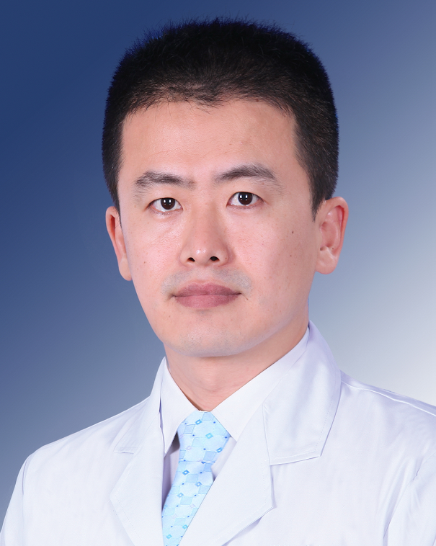 | 姓 名 | 韩京军
 | 职 称 | 主任医师
 | 职 务 | 副主任
 | 最高学位 | 博士
 | 从事专业 | 心胸外科
 | 导师资格 | 硕士导师
 | 电子信箱 | kkkjjhan@163.com
 | 联系电话 | 13828707879

二、主要经历
2006年韩国忠北国立大学医学院博士毕业，同年在该校从事博士后研究。先后工作于延边大学医学院、深圳市福田区人民医院、中山大学附属第八医院，先后担任主治医师、副主任医师、主任医师。现任中山大学附属第八医院胸外科副主任、《广东省胸部疾病学会胸壁外科专业委员会》常委、《广东省药学会胸外科专家委员会》常委、《广东省医学会心血管外科学分会》 委员 、《广东省医疗行业协会胸外科管理分会》 委员、《广东省医师学会胸外科医师分会委员会》 委员、《广东省医师学会心血管外科医师分会委员会》 委员、《广东省生物医学工程会胸心血管外科分会》委员、《中国肿瘤防治联盟深圳市肺癌专业委员会》常委、《深圳市医学会胸部肿瘤MDT专业委员会》常务委员、《深圳市医师协会胸外科医师分会》常务理事 、《深圳市医学会心血管、胸外科专业委员会》常委 、《深圳市医学会心血管外科肺动脉高压专业学组》副组长 、《深圳市抗癌协会肺癌专业委员会》常委 、《深圳市医师协会心血管外科医师分会理事会》理事 、《深圳市孙逸仙心血管医院心血管外科优势学科》特聘专家、《广东省肿瘤医学会》委员、《世界中联骨关节疾病专业委员会第一届理事会针刀工作组》副主任委员。
三、医疗专长
临床工作23年，在心胸外科常见病和疑难杂症诊疗中积累丰富经验。尤其擅长肺结节、肺癌、纵隔肿瘤、胸壁肿瘤、食管肿瘤、气胸（肺大疱）、胸廓畸形、手足多汗症、各种急慢性胸痛的全胸腔镜和微创手术治疗。如：单孔胸腔镜下肺结节和肺癌根治术；剑突下纵隔肿瘤根治术（胸腺瘤/畸胎瘤等）；肺大疱切除修补和肺气肿减容术；微创漏斗胸和鸡胸矫治术（Nuss/改良Nuss）；胸壁肿瘤肿瘤切除术后胸廓重建术；腔镜下食管癌根治术；胸骨肋骨多发骨折微创内固定术；针孔镜手足多汗症手术等。并常规开展气管良恶性肿瘤和狭窄及支气管扩张症手术；晚期胸部肿瘤射频消融和放化疗及靶向免疫等综合治疗；脓胸、胸膜炎、胸膜间皮瘤、膈疝、膈肌麻痹、缩窄性心包炎；微创先心病封堵术；体外循环下先心病和后天性心脏病手术；ECMO等。
四、科研方向
主要研究方向为肺癌外科诊疗和致病机理、遗传基因多态性关联性研究、靶向治疗。
五、学术成就
科研立项
2010中国博士后科研基金立项
《XYLB基因与中国汉族人群缺血性心脑血管疾病易感性研究》（ 第二负责）No. 201049017
2012深圳市科技计划项目立项
《不同性别的氨基甲苯代谢差异在肺癌发生过程中的影响—小鼠中氨基甲苯代谢性别差异研究》（第一负责） No. 201202161
《rs2290890基因突变对中国汉族人群缺血性心脑血管疾病中的保护性作用》（第二负责） No. 201202096
2014广东省医学科研项目立项
《miRNA在肺癌发生和发展中的作用用研究》（第一负责人） No. A2014660
2015国家自然科学基金项目立项
《SYK基因多态性及环境与缺血性心脑血管疾病中风险关系的分子流行病学研究》（第二负责人） No.81402755
2016深圳市福田区公益性科研项目
《诱导型一氧化氮合酶基因多态性与缺血性心脑血管疾病的关联性研究》 （第一负责人）FTW20160030
2020广东省医学科研基金项目
SYK基因对血小板活化功能的调控作用及动物模型机制探讨

发表论文：
- Jing-Jun HAN, Jia HAO, Chan-Hyung KIM, Jang-Soo HONG, Hee-Yul AHN and Yong-Soon LEE Quercetin Prevents Cardiac Hypertrophy Induced by Pressure Overload in Rats. J. Vet. Med. Sci. 71(6): 737–743, 2009
- 韩京军,李星云,尹学哲 血浆内氧化低密度脂蛋白在肺癌和血管损伤性疾病中特异性变化的实验研究 《时珍国医国药》 2009年第 20卷 第12期 2946-2947
- 韩京军 , 高新跃 , 吴志华 , 曾娜芬 ALDH2基因多态性对乙醇相关性DNA氧化损伤中影响的研究 《中华肿瘤防治杂志》 2010 年 5月第17卷第9期 649-650
- 韩京军 急性肺部感染患者血清超氧化物歧化酶及丙二醛检测的临床意义。《时珍国医国药》 2010年第 21卷第 2期 512-
- Jinjun Han, Yanwei Zhang, Lack of association between two key SNPs on chromosome 12p13 and ischemic stroke in Chinese Uyghur population. Journal of the Neurological Sciences 323 (2012) 52–55 （共同第一，IF2.27）
- Tong Y, Han J, Guan X, Lu Z, Association of IL-1 Receptor Antagonist Gene VNTR Polymorphism with Ischemic Stroke in the Chinese Uyghur Population. Biochem Genet. 2013 Oct;51(9-10):698-706. （共同第一，IF1.474）
- Zhang Y, Tong Y, Zhang Y, Ding H, Zhang H, Geng Y, Zhang R, Ke Y, Han J, Yan Z, Zhou L, Wu T, Hu FB, Wang D, Cheng J. Two Novel Susceptibility SNPs for Ischemic Stroke Using Exome Sequencing in Chinese Han Population. Mol Neurobiol. 2013 Oct 10. (第六作者，IF5.47)
- 韩京军 利焕廉 吴志华 陈伟强 钝性胸部外伤早期诊疗中胸部 CT 检查的影响力评估 《中华临床医师杂志(电子版)》2013 年 11 月第 7 卷第 22 期 9993-9996
- 韩京军 利焕廉 曾娜芬 蔡龙干 胸腔镜下肺大疱切除术治疗自发性气胸后复发的危险因素分析 《山东医药》2015.第55卷 第16期 74-76
- Jingjun Han, Huanlian Li, Deqiang Wu, Nafen Zeng, Zhihua Wu, Longgan Cai, Weiqiang Chen, Wei Zuo & Yanwei Zhang A study on the association of rs7950273 polymorphism in the PDGFD with ischaemic stroke in the Chinese Han population. Ann Hum Biol, 2016; 43(1): 78–80 （第一作者，IF1.447）
- 张艳炜¹，韩京军²，李山山¹，黄三丰 iNOS基因多态性和中国汉族人群缺血性脑卒中关联性研究 《国际脑血管病杂志》 2015年 10月 第23卷 第10期 756-760
- 刘曙光、韩京军、马红梅、王新根、李静、郭冬、周有俭、徐胜美 人类miR-22靶基因生信息学预测及功能分析 《广西医学》 2015年7月 第37卷 第7期，891-984
- 韩京军¹， 张艳炜²，伍德强¹，陈伟强¹，蔡龙干¹，贾刚伟 不同性别氨基甲苯代谢差异对肺癌发生影响作用的动物实验研究 《职业与健康》 2016年7月 第32卷 第13期 1768-1771
- 韩京军、张艳炜、张晶、伍德强、张磊、姚尖平 缺血性心脑血管疾病与诱导型一氧化氮合酶基因多态性的关系。《中华实验外科杂志》2017.12第22卷6期 420-425（第一作者）
- 韩京军、张艳炜、伍德强、张磊、张晶 诱导型一氧化氮合酶基因多态性和冠心病的关联性研究。 《中国心血管杂志》2017.12 第34卷12期 2236-2239（第一作者）
- 张艳炜1，韩京军2，曹志馨3，卡德尔3，程锦泉1；诱导型一氧化氮合酶基因多态性和中国新疆地区维吾尔族人群缺血性脑卒中发病的关联性。《中华神经医学杂志》，2017年7月 第16卷第7期 692-696
六、教学成绩
招收培养2名在读硕士研究生。

一、基本信息
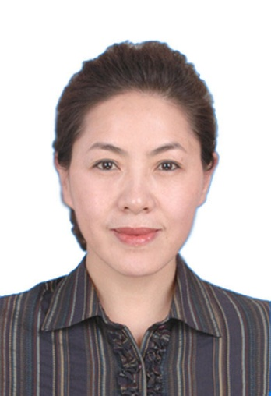 | 姓 名 | 周瑾
 | 职 称 | 主任医师
 | 现任职务 | 主任
 | 学科专业 | 妇科肿瘤
 | 导师资格 | 硕士导师
 | 电子信箱 | Zhoujin92629@163.com
 | 联系电话: | 0755-83982222-31276

二、个人简介
周瑾，2005年第一军医大学妇产科学博士毕业，获博士学位。2008年-2010年大二军医大学博士后。本科毕业后，先后工作于解放军第273医院妇产科、兰州军区乌鲁木齐总医院妇产科，美国内布拉斯州医学中心医学院高级访问学者。历任住院医师、主治医师、副主任医师/科室副主任、主任医师/科室主任等职。2017/08-至今，任中山大学附属第八医院妇产科主任，任主任医师。
三、医疗特长
从事妇产科临床工作29年。专长于妇科肿瘤、生殖内分泌及产前诊断学。擅长经腹及腹腔镜宫颈癌、卵巢癌及子宫内膜癌规范化手术；经阴道非脱垂全子宫切除术、子宫肌瘤剔除术；子宫脱垂及张力性尿失禁盆底修复术。
四、荣誉奖励
2013年所在科室被评为全国“三八”红旗先进集体。曾三次被评为优秀教师，一次被评为优秀导师； 2009年、2010年分别获新疆军区医院人才培养基金三等奖、一等奖资助；2009年获三类军队优秀专业技术人才岗位津贴。
研究成果获省级科技进步三等奖2项。
（1）、2009年负责课题《葡萄胎发病新基因F10功能研究》获自治区科技进步三等奖，排名第一。奖励时间：2009-11-24，证书号：G2009814。
（2）、2012年负责课题《新疆地区染色体病产前诊断路径的优化及临床应用研究》获军队医疗成果三等奖，排名第一。奖励时间：2013-11-11，证书号：2013-3-66-1。
培养硕士研究生17人。
五、研究方向：
妇科肿瘤：HPV感染与宫颈癌发病机制研究
六、社会/学术任职：
任全国计划生育优生优育专业委员会常务委员、广东省围产康复分会副会长、新疆生殖医学专业委员会副主任委员、全军计划生育优生优育专业委员会委员、全军生殖专业委员会委员、全军妇科肿瘤专业委员会委员、《解放军医药》杂志编委。
七、代表性科研项目：
1、福田区卫生公益性科研重点项目，《脆性X智力低下1基因高效检测技术的引进及其应用》，编号：FTWS2018002，课题经费8万元。
2、新疆维吾尔自治区自然科学基金，《NRDR基因多态性与宫颈癌的相关性研究》，编号：2015211C245，课题经费7万元，结题。
3、兰州军区医药卫生科研基金项目，《新疆地区宫颈癌HPV主要类型的鉴定及其E基因的变异研究》，编号：LXH-2006032，课题经费5万元，结题。
八、代表性学术论文/论著/专利
1、周瑾，刘伟，桂俊豪，冯桂萍，王瑞，刘鸿春，卢静，周瑾.新疆维、汉族宫颈鳞癌病变中HPV16 E6基因变异分析[J]. 解放军医学杂志，2011,36(12):1273-1276.
2、刘莹, 周瑾.新疆地区维族、汉族妇女宫颈病变中P16INK4a蛋白的表达及意义[J]. 中国妇幼保健，2011,26(6):5616-5618.
3.刘莹，魏薇，周瑾（通讯作者）.新疆地区维汉妇女宫颈病变组织中Survivin与p16INK4表达的研究[J]. 现代妇产科进展，2012,21(4):267-269.
4.周瑾，刘伟，桂俊豪，冯桂萍，王瑞，刘鸿春，卢静.新疆维、汉族宫颈鳞癌病变中HPV16 E6基因变异分析[J]. 解放军医学杂志，2011,36(12):1273-1276.
5.魏薇，周瑾.中国维汉族妇女宫颈病变中Survivin的表达及对比研究[J]. 现代肿瘤医学，2012,20(6):1247-1250.
袁悦，周瑾（通讯作者）.新疆维汉妇女宫颈病变组织中CD147、Ki-67的表达及意义[J]. 现代肿瘤医学，2014,22(12):2978-2981.
6.郭蕾，周瑾（通讯作者）.p14ARF在宫颈癌病变中的研究进展[J]. 现代肿瘤医学，2014,22(11)：2752-2754.
7.郭蕾，赵海华，桂俊豪，周瑾(通讯作者).维吾尔族妇女宫颈病变组织p14ARF表达与HPV基因分型的相关性研究[J]. 中国妇幼保健，2014,29(21):3489-3492.
8.郭蕾，赵海华，周瑾(通讯作者).新疆维、汉族妇女宫颈病变中p14ARF表达及其与HPV感染的关系[J]. 现代妇产科进展，2014,23(2):94-97.
9.王婷婷，黄百灵，郭蕾，戚婷婷，刘玉婵，周瑾（通讯作者）.HPV感染与宫颈癌预防的研究进展[J]. 现代生物医学进展，2014,14(20):3988-3990.
10.刘玉婵,付勇,周瑾.新疆地区维汉妇女宫颈病变组织中Pokemon与P14ARF表达情况的研究[J].中国优生与遗传杂志,2015,23(7):26-27.
11.邓田园,周瑾（通讯作者）,张艺峰.人辅酶Ⅱ依赖性视黄醇脱氢/还原酶在宫颈癌中的研究进展[J].海南医学,2017,28(15):2502-2504.
12.邓田园,张莉,张鑫,王玉兰,刘帆,丁建花,王瑞,周瑾（通讯作者）.人辅酶Ⅱ依赖性视黄醇脱氢/还原酶在新疆汉族妇女宫颈病变中的表达及意义[J].现代肿瘤医学,2017,25(14):2294-2297.
13.张鑫,周瑾（通讯作者）.抑癌基因PTEN在宫颈癌中的研究进展[J].海南医学,2017,28(10):1644-1647.
14. Hua G, Lv X, He C, Remmenga SW, Rodabough KJ, Dong J, Yang L, Lele SM, Yang P, Zhou J, Karst A, Drapkin RI, DavisJS, Wang C.YAP induces high-grade serous carcinoma in fallopian tube secretory epithelial cells[J]. Oncogene. 2015 Sep 14. doi: 10.1038/onc.2015.288.
15. Chunbo He, Dagan Mao, Guohua Hua , Xiangmin Lv, Xingcheng Chen, Peter C Angeletti, Jixin Dong, Steven W Remmenga, Kerry J Rodabaugh, Jin Zhou*, Paul F Lambert, Peixin Yang, John S Davis, Cheng Wang. The Hippo/YAP pathway interacts with EGFR signaling and HPV to regulate cervical cancer progression. EMBO Molecular Medicine.2015,7(11):1426-1449 IF 10.29
16. Xingmin Lv, Chunbo He, Cong Huang, Hongbo Wang, Guohua Hua, Zhengfeng Wang, Jin Zhou*, Xingcheng Chen, Bowen Ma, Barbara K Timm, Victoria Maclin, Jixin Dong, Bo R Rueda, John S Davis, Cheng Wang. Timely expression/activation of YAP1 in granulose cells is essential for ovarian follicle development. The FASEB Journal .2019,01 IF 5.59

一、基本信息
照片 | 姓 名 | 肖青
 | 职 称 | 主任医师
 | 现任职务 | 专科主任
 | 学科专业 | 生殖免疫
 | 导师资格 | 硕士导师
 | 电子信箱 | 18922382088@163.com
 | 联系电话 | 13670296919

二、个人简介：
肖青， 1990年华西医科大学医疗系本科毕业，1996年中山医科大学妇产科硕士研究生毕业，获硕士学位。1996年至2018年3月在广州市妇女儿童医疗中心（前期为广州市妇婴医院）从事妇产科临床工作，历任住院医师、住院总、主治医师、副主任医师、主任医师；2009年始担任生殖免疫专科主任。2018年4月人才引进入中山大学附属第八医院妇产科任主任医师，硕士生导师。先后主持广东省级科研课题4项，广州市级课题一项；目前以第一作者或通讯作者发表SCI 9篇。广东省医师协会妇产科医师分会副主任委员、广东省免疫学会生殖免疫学分会副主任委员、深圳市医师协会妇产科医师分会副理事长等，曾担任广州医学院本科妇科章节的授课老师。目前主要从事生殖免疫分子机制基础研究及临床应用研究。
研究方向：
阴道微生态对生殖道局部免疫的影响与复发性流产的关系
阴道微生态对宫颈局部免疫的影响与HPV感染转归的关系
三、社会/学术任职
广东省医师协会妇产科医师分会副主任委员
广东省免疫学会生殖免疫学分会副主任委员
深圳市医师协会妇产科医师分会副理事长
广东省生殖免疫和优生学分会常务委员
中国妇幼保健协会妇科内分泌专业专家委员会委员
中国医师协会妇科内分泌培训专业委员会委员
广东省妇产科学分会第十二届委员会委员
广东省抗癌协会妇科肿瘤专业委员会委员
四、代表性科研项目：
（1）广东省人口和计划生育委员会科研项目，20133087，家庭功能与应对方式对复发性流产患者心理健康状况影响的相关性研究，2013/05-2014/12，1万元，结题，主持；
（2）广东省人口和计划生育委员会科研项目，2010237，青春期女性生殖内分泌代谢指标参考值范围的建立及与青春期PCOS患者的差异性研究，2010/01-2013/08，1万元，结题，主持；
（3）广东省科技厅科技计划项目，20080315，广州地区生殖器疣临床流行病学研究，2008/08-2009/12，3万元，结题，主持。
（4）2019年深圳市福田区卫生公益性科研重点项目，FTWS2019002，阴道微生态对宫颈局部免疫清除HPV的影响探究，2019.8--2022.8.9万元，进行中，主持。
(5) 广东省自然科学基金项目，2015A030313689，Galectin-3基因在稽留流产患者妊娠组织中的表达及胎盘细胞凋亡关系的研究，2015/08-2018/08，10万元，结题中，主持；
五、代表性学术论文/论著/专利
1) Zhuohui Zhong ; Fang Li; Yingying Li; Shuang Qin; Canliang Wen; Yiyuan Fu; Qing Xiao , Inhibition of microRNA-19b promotes ovarian granulosa cell proliferation by targeting IGF-1 in polycystic ovarian syndrome, Molecular Medicine Reports, 2018.1.22, 17(4): 4889~4898 (期刊论文)
(2) Haiwen Chen ; Shuang Qin; Aihua Lei; Xing Li; Qi Gao; Jingyin Dong; Qing Xiao ; Jie Zhou , Expansion of monocytic myeloid-derived suppressor cells in endometriosis patients: A pilot study, International Immunopharmacology, 20 17.04.17, 2017(47): 150~158 (期刊论文)
(3) Guifang Gong ; Qing Xiao;Yulan Li; Xiaoqin Zeng; Caixin Yin; Yan Lin ;Correlations among Psychological Status, Family Functioning, and Coping Style in Chinese Patients with Recurrent Spontaneous Miscarriage, KUWAIT MEDICAL JOURNAL, 2016.09.01, 48(3): 221~228(期刊论文)
(4) Qing Xiao ; Cui-yong Yi ; Jine Lyu; Guo-zheng Zhang; Fang-ling Zeng, Risk for Gestational Diabetes Mellitus and Adverse Birth Outcomes in Chinese Women with Polycystic Ovary Syndrome, International Journal of Endocrinology, 2016.02.21, 2016(3): 1~6(期刊论文)
(5) Ying-Ying Li ; Su-Qi Ye; Zhuo-Hui Zhong; Qiong Xu; Wei-bi Mai; Cai-Xin Yin; Zhi-Qin Zhu; Xiao-Qian He; Qing Xiao , Associations between maternal BMI as well as glucose tolerance and adverse pregnancy outcomes in women with polycystic ovary syndrome, Gynecological Endocrinology, 2016.12.02,33(4): 328~331(期刊论文)
(6) Qing Xiao ; Shuang Qin; Guifang Gong; Zhuohui Zhong; Yingying Li, clinical analysis of 24 patients with alloimmune recurrent spontaneous abortion treated by lymphocytes, Guangzhou Medicine, 2013.2.6,44(5): 42~44(期刊论文)
(7) Qing Xiao ; Shuang Qin; Fang Fu; Zhuohui Zhong, 134 samples of chorionic villus in missed abortion analyzed by cytogenetic method., Chinese J of clinicians, 2012.2月, 6(3): 792~793(期刊论文)
(8) Qing Xiao ; Yong Guo; Yan Liu, Clinical analysis on the efect of Diane-35 combined with metformin in treatment of polycystic ovary syndrome, Chinese Journal of Birth Health & Heredity, 2010, 18(3):89~90 (期刊论文)
(9)Qing Xiao, Fang-ling Zeng, Guo-Yi Tang , Chun-Yan Lei , Xian-Xiang Zou , Xiao-Le Liu, Bi-Ling Peng , Shuang Qin and Hui-Xian Li；Expression of galectin-3 and apoptosis in placental villi from patients with missed abortion during early pregnancy，2019 Apr;17(4):2623-2631. doi: 10.3892/etm.2019.7227. Epub 2019 Jan 31.
发明专利：
(1) 肖青; 龚桂芳, 医用阴道模具, 2014.8.19, 中国, ZL 2014 2 0469412.5
(专利)

一、基本信息
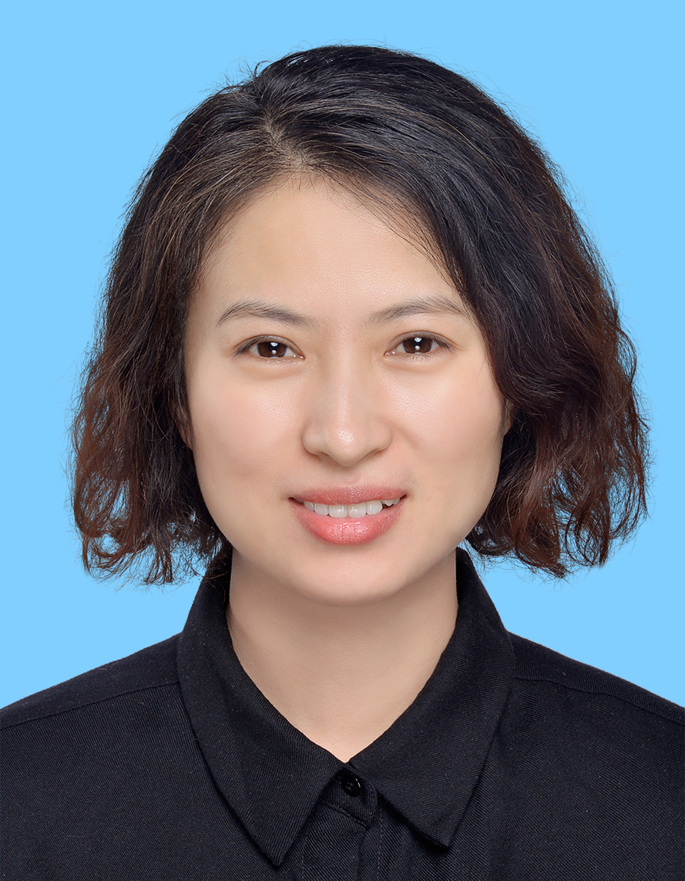 | 姓 名 | 孙捷
 | 职 称 | 副主任医师
 | 现任职务 | 耳科副主任
 | 学科专业 | 耳鼻咽喉学科
 | 导师资格 | 硕士导师
 | 电子信箱 | sunj63@mail.sysu.edu.cn
 | 联系电话 | 13632689566

一、个人简介：
2017年中南大学博士毕业，获博士学位，2018年入职中山大学附属第八医院耳鼻咽喉科副主任医师，获硕士生导师资格，2019年担任耳科亚专科副主任医师，负责耳科工作。先后作为主要参与者参加国家自然科学基金项目2项，省级课题2项，在研基金26万。目前在SCI杂志及专业核心期刊上发表论文10余篇, 最高影响因子5.02。
二、研究方向：
目前主要从事遗传性耳聋方向的基础研究，通过家系耳聋基因的筛查鉴定明确致病基因，并围绕致病基因展开分子遗传学功能研究及动物模型实验研究，了解并解释耳聋的发病机制，探索治疗方案。
三、社会/学术任职：
兼任中国医药教育协会眩晕专业委员会委员
中国研究型医院学会听觉医学专业委员会委员
国际耳鼻咽喉头颈外科杂志编委
四、代表性科研项目：
1.国家自然科学基金：81160125，第二负责人，项目名称：应用基因剔除技术研究HLA-DRB1、HLA-DQB1基因在变应性鼻炎发病机制中的作用；2012.01-2015.12 ，经费50万，已结题，参与
2.国家自然科学基金地区基金：81260160, 新疆地区 Waardenburg 综合征致病基因突变筛查及功能研究，2013.01-2016.12 ，经费50万，已结题，参与
五、代表性学术论文/论著/专利
（1) Wu Li(#) Jie Sun(#) Jie Ling; Jiada Li; Chufeng He; Yalan Liu;
HongshengChen; Meichao Men; Zhijie Niu; Yuyuan Deng; Meng Li; Taoxi Li; Jie Wen; Shushan Sang; Haibo Li; Zhengqing Wan; Elodie M. Richard; Prem Chapagain; Denise Yan; Xue Zhong Liu; Lingyun Mei ; Yong Feng , (*)
ELMOD3, a novel causative gene,associated with human autosomaldominant nonsyndromic and progressive hearing loss, Human Genetics, 2018.4.1, 137(4): 329~342 (期刊论文)
(2) Jie Sun ; Ziqi Hao; Hunjin Luo; Chufeng He; Lingyun Mei; Yalan Liu;
Xueping Wan; Zhijie Niu; Hongsheng Chen; Jia-Da Li ; Yong Feng (*)
Functional analysis of a nonstop mutation in MITF gene identified in a patient with Waardenburg Syndrome type, Journal of Human Genetics, 2017.3.1, 14(4): 1~7 (期刊论文)
(3) Jie Sun ; Ju Xiong; Yan Zhen; Zhao-Lun Chen; Hua Zhang (*)
P53 and PCNA is Positively Correlated with HPV Infection in Laryngeal Epitheliopapillomatous Lesions in Patiets with Different Ethnic Backgrounds in Xinjiang, APJCP, 2012.1 1.1, 13(11): 5439~5444

一、基本信息
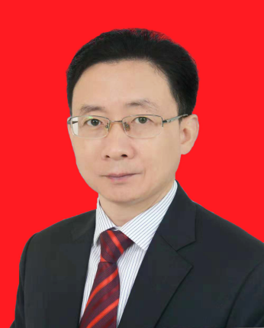 | 姓 名 | 王彤
 | 职 称 | 教授/主任医师/研究员
 | 职 务 | 副院长、急诊科主任、重症医学科主任
 | 最高学位 | 博士
 | 从事专业 | 急诊医学
 | 导师资格 | 博士导师
 | 电子信箱 | Tongwang316@163.com
 | 联系电话 | 18922182523/13826179957
二、主要经历
2008年中山大学博士毕业，获博士学位。中山大学本科毕业后工作于中山大学孙逸仙纪念医院，期间美国南加州大学危重症研究院访问学者2年。工作期间先后担任急诊科住院医师、主治医师、副主任医师、主任医师、教授、科主任，院区副院长、院区党支部书记，2018年受组织部门选派，任职中山大学附属第八医院副院长，兼任急诊科和ICU主任。
主要社会兼职与学术兼职：美国心脏学会（AHA）成员、 美国危重病学会（CCM）成员、中华医学会医学工程学分会干细胞工程专业委员会委员、中国医师协会急诊医师分会心肺复苏委员会副主任委员、中国医师协会胸痛专业委员会委员、中国医师协会急救复苏专业委员会委员、中华医学会急诊医学分会复苏学组副组长、中国医师协会急救复苏专业委员会心肺脑复苏学组副组长、中国医学救援协会教育分会副会长、中国医学救援协会心肺复苏分会第一届理事、中国医师协会急诊医师分会第四届委员会急诊医疗质量控制学组委员、亚洲急危重症协会会员、中国中西医结合学会急救医学专业委员会委员、中国研究型医院学会卫生应急学专业委员会委员、中国生命关怀协会医院人文建设专业委员会常务委员、中国地市级医院急诊专科医联体常务理事、当代中医药发展研究中心基层中医药工作委员会常务委员；广东省中西医结合学会卫生应急学专业委员会常务委员；广东省中西医结合学会急救医学专业委员会第四届常委；广东省基层卫生协会院前急救专业委员会常务委员、中国研究型医院学会卫生应急学专业委员会南方急救转运基地专家委员会常务委员、中国研究型医院学会卫生应急学专业委员会广东专家委员会常务委员、中华医学会《中华卫生应急电子杂志》急危重症专家委员会副主任、广东省健康管理学会急诊与灾难应急专业委员会副主任委员、广东省十二五重点实验室心电生理与心律失常实验室副主任、广东省急诊医学医疗质量控制中心专家委员会委员、中国医师学会广东省急诊医师分会常务委员、广东省生物医学工程学会远程医疗专业委员会常务委员、广东省健康管理学会肝胆胰病学专业委员会常务委员、广东省医学会院前急救专业分会常务委员、广东省健康管理学会肝胆病学专业委员会委员、广东省医院协会急救中心（站）管理分会委员、广东省中西医结合学会灾害医学专业委员会常务委员、广州市医学会急诊医学分会院前急救专业组副组长、广州市医学会急诊医学分会第九届委员、深圳市医学会第五届急诊医学专业委员会常务委员、深圳市医师协会急诊医师分会副会长、深圳市急诊专科医联体副主席的职务。
三、医疗专长
擅长各种急危重症的紧急救治，包括急性心力衰竭、急性心肌梗死、急性心律失常、高血压等。针对各种急性呼吸道感染性疾病的诊断和治疗如急性上呼吸道感染、肺炎等，以及其他慢性呼吸道疾病急性加重的治疗如支气管哮喘急性发作、慢性阻塞性肺疾病急性加重期，以及顽固性咳嗽等的诊治方面具有丰富的经验。
四、科研方向
近年来一直从事干细胞与心脑血管疾病的研究，2005年10月-2007年9月在美国南加州大学Weil危重症研究院进行有关干细胞课题研究。2008年回国后科研的主要研究方向为干细胞与心脑血管疾病的研究，尤其是骨髓间充质干细胞(Mesenchymalstemcells，MSCs)与心脑血管疾病的研究。这一系列研究均集中在干细胞领域，尤其是成体干细胞，其系列研究处于国际先进水平。
五、学术成就
到目前为止已经发表了22篇SCI论文，第一作者论文7篇，通讯作者论文15篇，总的SCI影响因子超过100分，引用次数超过400次，单篇引用超过100次。主编了由人民卫生出版社出版的《骨髓间充质干细胞临床研究进展》专著一本。目前主持国家自然科学基金面上项目3项，广东省自然科学基金3项，广东省科技计划项目2项，中山大学基金4项，深圳市科创委基金1项，总科研经费加医院配套经费超过500万元。
六、教学成绩
在教学方面，承担了我院急诊科部分本科生的专业授课工作，另外作为住院医师规范化培训协同基地教学成员，承担了本科室住院医师和轮科医师的带教工作，并且受到学生的一致好评。任现职以来，已经培养6名硕士研究生毕业，3名博士毕业，且多名学生在读期间均获评中山大学优秀硕士研究生。目前正在培养3名硕士研究生，3名博士研究生。培养毕业的多名学生已成为了科室临床工作的中坚力量。
七、其它荣誉称号
获得抗击传染性非典型肺炎特记三等功（广东省人民政府颁发）、2019年度岭南名医（广东省家庭医生协会)、第三届羊城好医生称号（广东省科学技术协会）、广州抗击非典先进个人称号（广州市人民政府颁发）、广州市实力中青年医生称号（广州日报报业集团）、科普志愿服务先进个人（广东省科学技术协会）、科普志愿者讲师团杰出贡献医生称号（广东省科普中心）、中国卫生应急医学贡献奖（中国卫生应急救援联盟）、中山大学2010-2012创先争优优秀共产党员（中山大学）、连续四次被评为中山大学优秀共产党员（中山大学）等一系列荣誉称号。

